**FORMATO PARA EL DESARROLLO DE COMPONENTE FORMATIVO**

|  |  |
| --- | --- |
| PROGRAMA DE FORMACIÓN | DETERMINACIÓN DE INDICADORES EN GESTIÓN ENERGÉTICA |

|  |  |  |  |
| --- | --- | --- | --- |
| COMPETENCIA | 220601080. Controlar sistemas de gestión según normativa y requerimientos técnicos. | RESULTADOS DE APRENDIZAJE | XXXXXXXXX-XX. Diagnosticar variables de consumo energético de acuerdo con criterios de la norma ISO 50001 |

|  |  |
| --- | --- |
| NÚMERO DEL COMPONENTE FORMATIVO | 01 |
| NOMBRE DEL COMPONENTE FORMATIVO | Diagnosticar variables de consumo energético de acuerdo con criterios de la norma ISO 50001 |
| BREVE DESCRIPCIÓN | El curso se estructura en dos módulos principales. Inicialmente, se abordarán los fundamentos de la gestión energética y la norma ISO 50001, proporcionando las herramientas para diagnosticar las variables críticas de consumo energético dentro de una organización. Posteriormente, el programa se centrará en el diseño y la formulación de indicadores de gestión energética, utilizando los datos del diagnóstico y asegurando la alineación con la normativa aplicable. Se explorarán diferentes tipos de indicadores, metodologías para su cálculo e implementación, y su rol en el seguimiento y la mejora continua del desempeño energético |
| PALABRAS CLAVE | Diagnostico, ISO 50001, indicadores, gestión energética, desempeño |

|  |  |
| --- | --- |
| ÁREA OCUPACIONAL | CIENCIAS NATURALES, APLICADAS Y RELACIONADAS |
| IDIOMA | Español. |

**TABLA DE CONTENIDOS**

**A.** **INTRODUCCIÓN** 3

**B.** **DESARROLLO DE CONTENIDOS** 3

1. Tema 1: Tipos y Formas de Energía 3

1.1. Formas primarias y secundarias de energía. 3

1.2. Tipos de energía convencionales (combustibles fósiles, nuclear, hidroeléctrica). 4

1.3. Tipos de energía renovables (solar, eólica, biomasa, geotérmica). 10

1.4. Aplicaciones de los diferentes tipos de energía en la industria y el comercio. 16

1.5. Definición de sostenibilidad 18

2. Tema 2: Unidades de Medida de la Energía 20

2.1. Unidades básicas del Sistema Internacional (SI) relacionadas con la energía (Joule, Watt). 20

2.2. Unidades de medida comunes en el sector energético (kWh, BTU, termias, etc.). 20

2.3. Conversión entre diferentes unidades de energía. 21

2.4. Medición y equipos de medición de la energía (introducción). 22

3. Tema 3: Conceptos Fundamentales de Eficiencia Energética 24

3.1. Definición de eficiencia energética y su importancia. 24

3.2. Gestión energética 25

3.3. ISO (Organización Internacional de Normalización) 27

4. Tema 4: Identificación de Variables de Consumo Energético 30

4.1. ¿Qué son las variables de consumo energético? 31

4.2. Clasificación de las variables (por fuente de energía, por área, por proceso, etc.). 31

4.3. Metodologías para la identificación de variables relevantes. 32

4.4. Herramientas para el seguimiento y registro de datos de consumo. 33

5. Tema 5: Procesos Consumidores de Energía 33

5.1. Mapeo de los procesos dentro de la organización. 34

5.2. Diagnóstico de los procesos que consumen la mayor cantidad de energía. 34

5.3. Metodología para el análisis del consumo energético por proceso. 35

5.4. Factores que influyen en el consumo energético de los procesos. 36

5.5. Importancia de la eficiencia energética en los procesos productivos y de servicios 37

6. Tema 6: Caracterización del Consumo Energético 37

6.1. Recolección y organización de datos de consumo energético. 38

6.2. Análisis de patrones de consumo (horarios, días, temporadas). 39

6.3. Elaboración de diagramas de flujo de energía. 41

6.4. Benchmarking interno y externo (introducción). 41

**A.** **ACTIVIDADES DIDÁCTICAS** 42

**B.** **MATERIAL COMPLEMENTARIO** 42

Inspiración para el diseño 43

Apropiación de conceptos básicos de marroquinería. 43

Desarrollo y evaluación del producto o prototipo 43

**C.** **GLOSARIO** 43

**D.** **REFERENCIAS BIBLIOGRÁFICAS** 44

**E.** **CONTROL DEL DOCUMENTO** 44

**F.** **CONTROL DE CAMBIOS** 44

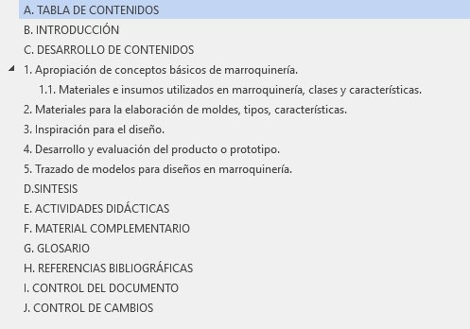

# **INTRODUCCIÓN**

¡Bienvenido/a al curso virtual "Determinación de Indicadores en Gestión Energética"! Este documento ha sido diseñado para proporcionarte toda la información necesaria para navegar y aprovechar al máximo este programa de formación. En ella encontrarás detalles sobre los objetivos de aprendizaje, la estructura de los contenidos, las actividades que realizarás, la forma en que serás evaluado/a, y los recursos de apoyo disponibles para ti.

Este curso te equipará con las habilidades esenciales para comprender, diagnosticar y diseñar indicadores clave que te permitirán gestionar y mejorar el desempeño energético en cualquier organización, siguiendo los lineamientos de la norma ISO 50001. Te invitamos a explorar cada sección de esta guía para que te sientas cómodo/a y preparado/a para iniciar este enriquecedor proceso de aprendizaje. ¡Te deseamos mucho éxito!

# **DESARROLLO DE CONTENIDOS**

## Tema 1: Tipos y Formas de Energía

En este tema, exploraremos las diferentes maneras en que la energía se presenta y se utiliza en diversos contextos. Comprender esta clasificación es fundamental para identificar las fuentes de consumo energético en una organización y seleccionar los indicadores de gestión más adecuado

## Formas primarias y secundarias de energía.

* **Energía Primaria:** Se refiere a la energía que se encuentra en la naturaleza y no ha sido sometida a ningún proceso de conversión o transformación significativa. Ejemplos incluyen los combustibles fósiles (carbón, petróleo, gas natural), la energía solar, la energía eólica, la energía hidráulica (de ríos), la energía geotérmica y la biomasa en su estado natural (leña).
* **Energía Secundaria:** Es la energía que se obtiene a partir de la transformación de la energía primaria. La forma más común de energía secundaria es la **electricidad**, que se genera a partir de la conversión de diversas fuentes primarias (quema de carbón, gas natural, fisión nuclear, energía hidráulica, solar, eólica, etc.). Otros ejemplos incluyen los combustibles refinados (gasolina, diésel) y el hidrógeno producido a partir de otras fuentes de energía.

**Importancia de la Distinción:** Comprender esta diferencia es crucial para analizar la cadena energética completa, desde la fuente original hasta el punto de consumo, y para evaluar las eficiencias de conversión y los impactos ambientales asociados a cada etapa.

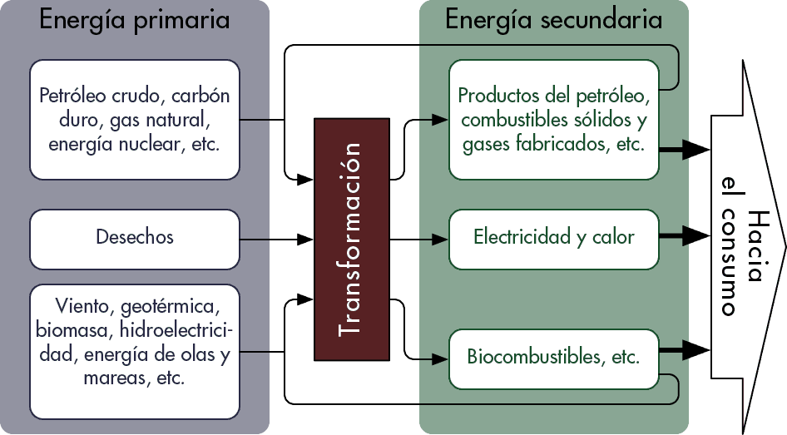

Figura . Energía primaria y secundaria

*Fuente:* [*https://stem.guide/topic/fuentes-de-energia-primaria-y-secundaria/?lang=es*](https://stem.guide/topic/fuentes-de-energia-primaria-y-secundaria/?lang=es)

## Tipos de energía convencionales (combustibles fósiles, nuclear, hidroeléctrica).

Las energías convencionales reciben este nombre por varias razones interrelacionadas:

* **Uso Histórico y Generalizado:** Son las fuentes de energía que se han utilizado durante más tiempo y de forma más extendida a nivel mundial para satisfacer las necesidades energéticas de la sociedad, especialmente para la generación de electricidad y el transporte.
* **Infraestructura Establecida:** Existe una infraestructura bien desarrollada para la extracción, procesamiento, transporte y utilización de estas energías (por ejemplo, centrales termoeléctricas, refinerías, redes de distribución de gas y electricidad).
* **Tecnología Madura:** Las tecnologías para aprovechar estas fuentes de energía están relativamente maduras y bien establecidas, con procesos y equipos estandarizados.
* **Dominio en el Mercado Energético:** Históricamente, y en muchos lugares aún hoy, estas fuentes han dominado la matriz energética global, representando la mayor parte de la producción y el consumo de energía.

Los principales ejemplos de energías convencionales son los **combustibles fósiles** (petróleo, gas natural y carbón), la **energía nuclear** y la **energía hidroeléctrica** (especialmente las grandes represas).

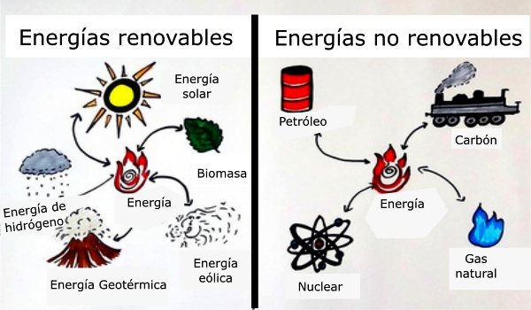

Figura . Tipos de energía convencionales

*Fuente:* [*https://geologiaweb.com/recursos-naturales/fuentes-energia-renovables-no-renovables/*](https://geologiaweb.com/recursos-naturales/fuentes-energia-renovables-no-renovables/)

**• Combustibles Fósiles:**

**Carbón:** Una roca sedimentaria rica en carbono, utilizada principalmente para la generación de electricidad en plantas termoeléctricas y en algunos procesos industriales. Su combustión genera importantes emisiones de gases de efecto invernadero.

Esta roca sedimentaria actualmente o combustible fósil es capaz de generar el 40% de la electricidad en todo el mundo y alrededor del 25% de toda la energía primaria.  Sin embargo no todos los **tipos de Carbón** son usados de la misma manera.

Los carbones minerales se clasifican según su grado de carbonificación, que está determinado por la presión, la temperatura y el tiempo geológico al que ha sido sometida la materia vegetal original. De menor a mayor contenido de carbono y poder calorífico, los principales tipos son:

* **Turba:** Es el material orgánico inicial, parcialmente descompuesto, con un alto contenido de humedad y bajo poder calorífico. A menudo se considera un precursor del carbón más que un carbón en sí.
* **Lignito:** También conocido como carbón pardo o café, tiene un mayor contenido de carbono y poder calorífico que la turba, pero aún con alta humedad y menor densidad energética que otros tipos de carbón.
* **Hulla (Carbón Bituminoso):** Es un carbón más denso, duro y con un mayor contenido de carbono y poder calorífico que el lignito. Es el tipo de carbón más abundante y utilizado para la generación de electricidad y la producción de coque.
* **Antracita:** Es el carbón de mayor rango, con el contenido de carbono más alto (hasta el 95%) y el mayor poder calorífico. Es duro, brillante y quema con poca llama y humo.

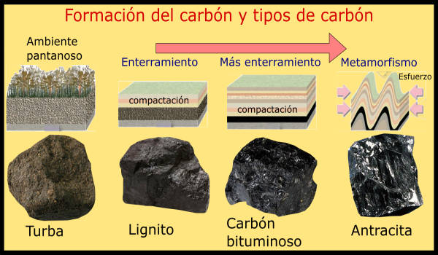

Figura . Formación y tipos de carbón

*Fuente:* [*https://geologiaweb.com/rocas/tipos-carbon/*](https://geologiaweb.com/rocas/tipos-carbon/)

**Petróleo:** La palabra petróleo deriva del griego petra (piedra) y óleum (aceite), aceite de roca y se utilizó también en latín.

El petróleo se formó a partir de los restos de organismos marinos antiguos, como plantas, algas y bacterias, sepultados por el movimiento de placas de la corteza terrestre y sometidos durante millones de años a altas temperaturas y muy altas presiones. Los compuestos que formaban a estos seres vivos se transformaron en fósiles orgánicos ricos en carbono e hidrógeno. Se definen como hidrocarburos a los compuestos que están constituidos principalmente por carbono (C) e hidrógeno (H). No los confundas con los carbohidratos, aunque las palabras se parecen, estos últimos contienen oxígeno en su fórmula.

En muchos lugares del mundo se encontró desde la antigüedad que, como resultado de fracturas en la corteza terrestre, aparecían derrames de un líquido viscoso negro que podía inflamarse y servir en algunas lámparas de aceite.

Físicamente, el petróleo crudo es un líquido viscoso generalmente de color negro y en ocasiones amarillo. Coloquialmente se le conoce como “el oro negro”. El petróleo crudo es una mezcla heterogénea y compleja de compuestos orgánicos: hay gases, líquidos y sólidos, la mayoría insolubles en agua. Adicionalmente, el petróleo crudo contiene en menor cantidad algunos compuestos que contienen: oxígeno (O), nitrógeno (N), azufre (S) y metales como el sodio (Na), vanadio (V), níquel (Ni), fierro (Fe), cobre (Cu). En la Figura 4 se muestra la proporción en masa de elementos químicos que componen el petróleo.

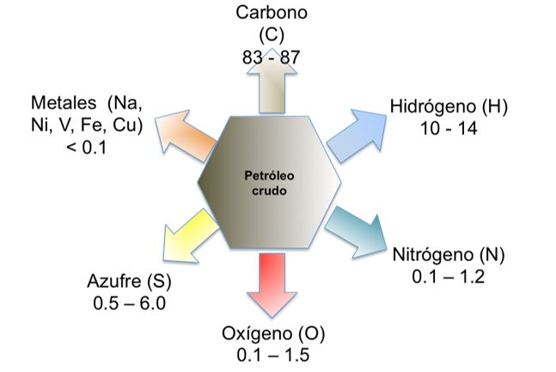

Figura . Composición promedio del crudo extraído del subsuelo

*Fuente:* [*https://acmor.org/publicaciones/del-petr-leo-crudo-a-los-combustibles-parte-i*](https://acmor.org/publicaciones/del-petr-leo-crudo-a-los-combustibles-parte-i)

Con frecuencia se escucha hablar de los crudos ligeros, los pesados e incluso, los extra-pesados. Esta clasificación del petróleo se basa en su densidad, es decir el peso (en realidad masa) que tiene un determinado volumen de petróleo, lo que está estrechamente ligado con su composición química. En el ámbito petrolero se emplea los grados API (°API) para definirla, siendo los °API inversos de la densidad, es decir, mientras más altos los °API más ligero es el crudo. En la Figura 3 se muestra gráficamente esta clasificación. Para darse una idea, el agua a 15 ºC tiene una densidad de 1 g/cm3, es decir, un gramo de agua ocupa un volumen de 1 cm3, o lo que es lo mismo 1000 Kg/m3.

Figura . Composición promedio del crudo extraído del subsuelo

*Fuente:* [*https://acmor.org/publicaciones/del-petr-leo-crudo-a-los-combustibles-parte-i*](https://acmor.org/publicaciones/del-petr-leo-crudo-a-los-combustibles-parte-i)

**Gas Natural:** Una mezcla de hidrocarburos gaseosos, principalmente metano, utilizado para la generación de electricidad, calefacción doméstica e industrial, y como combustible vehicular. Su combustión produce menos emisiones que el carbón y el petróleo, pero sigue siendo una fuente no renovable.

En su estado puro, se compone en su mayoría de **metano** (CH4), pero también contiene **pequeñas cantidades de etano (C2H6), propano (C3H8), butano (C4H10) o pentano (C5H12) y otros componentes**.

Suele tener un 1% de impurezas; el **bióxido de carbono, oxígeno, helio, vapor de agua**, etc, todos de combustión limpia.

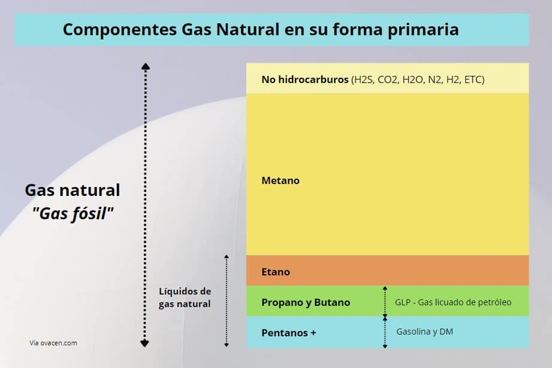

Figura . Composición del gas natural

*Fuente:* [*https://ovacen.com/gas-natural/*](https://ovacen.com/gas-natural/)

• **Energía Nuclear:** La energía nuclear aprovecha la energía contenida en el núcleo de los átomos. En las centrales nucleares actuales, esta energía se libera principalmente a través de la **fisión nuclear**, un proceso en el que núcleos de átomos pesados, como el uranio-235, son bombardeados con neutrones, lo que provoca que se dividan en núcleos más pequeños, liberando una gran cantidad de energía en forma de calor y más neutrones, perpetuando una **reacción en cadena controlada**.

El calor generado por esta fisión se utiliza para calentar agua y producir vapor a alta presión. Este vapor acciona **turbinas** conectadas a **generadores eléctricos**, transformando la energía térmica en energía mecánica y finalmente en electricidad.

Aunque no emite gases de efecto invernadero durante su operación, la energía nuclear plantea desafíos en cuanto a la gestión de los **residuos radiactivos** y los **riesgos de accidentes nucleares**. Además, el uranio utilizado como combustible es un recurso no renovable. Se investiga activamente la **fusión nuclear**, un proceso que une núcleos atómicos ligeros para liberar energía (como ocurre en el sol), como una posible fuente de energía nuclear más limpia y abundante en el futuro, aunque aún se encuentra en fase experimental.

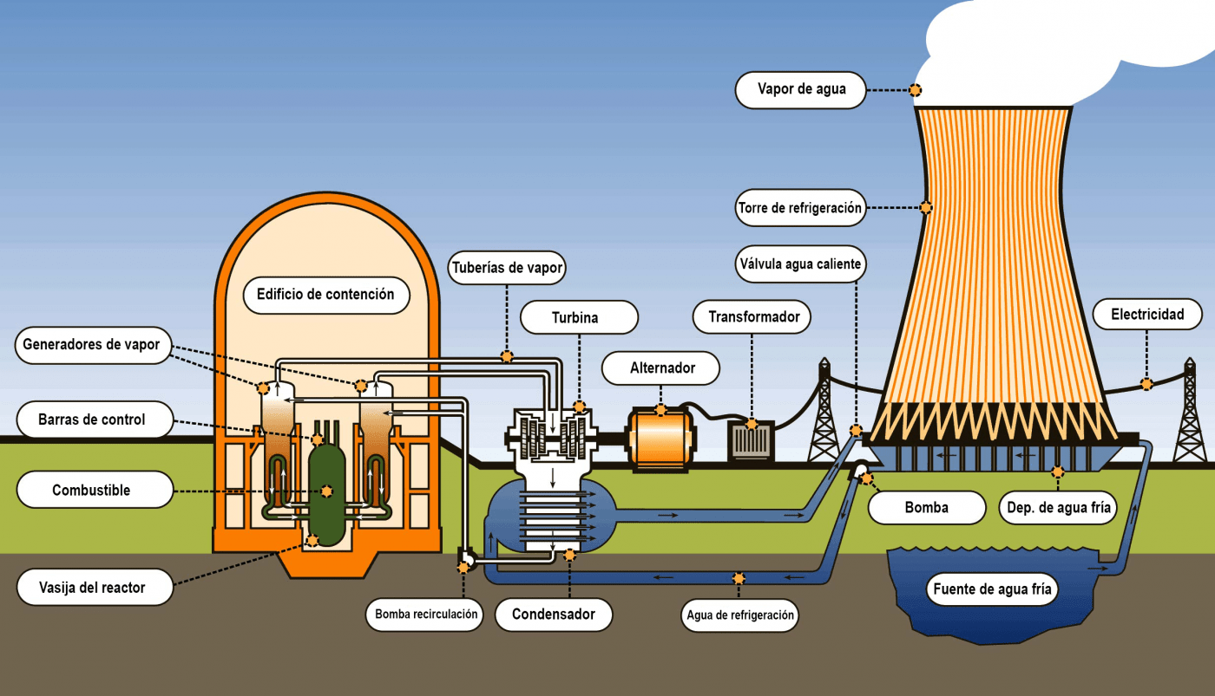

Figura . Esquema básico de una central de generación nuclear

*Fuente:* [*https://www.foronuclear.org/actualidad/a-fondo/cuales-son-los-distintos-componentes-de-una-central-nuclear/*](https://www.foronuclear.org/actualidad/a-fondo/cuales-son-los-distintos-componentes-de-una-central-nuclear/)

* **Energía Hidroeléctrica:** Aprovecha la energía potencial del agua almacenada en embalses o el flujo de los ríos para generar electricidad mediante turbinas. Es una fuente renovable y de bajas emisiones durante su operación, pero la construcción de grandes represas puede tener impactos ambientales y sociales significativos.

Aunque la energía hidroeléctrica utiliza el flujo del agua, un recurso que se renueva naturalmente a través del ciclo hidrológico, no siempre se considera estrictamente renovable debido a los impactos ambientales y sociales significativos que pueden generar las grandes represas.

Estos impactos incluyen la alteración de ecosistemas fluviales, la sedimentación, el desplazamiento de comunidades y la potencial liberación de gases de efecto invernadero (como el metano) proveniente de la descomposición de materia orgánica en los embalses. Por lo tanto, su sostenibilidad a largo plazo es un tema de debate y depende en gran medida del diseño, la escala y la gestión de los proyectos hidroeléctricos.

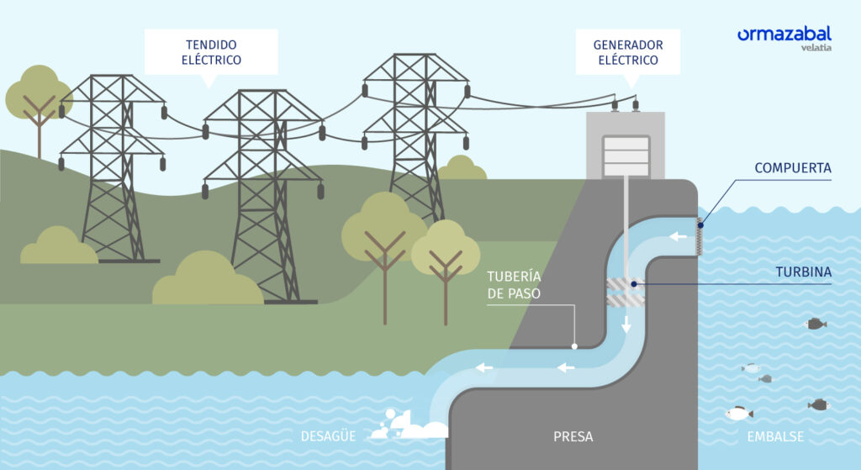

Figura . Esquema básico de una central hidroeléctrica

*Fuente:* [*https://www.ormazabal.com/energia-hidroelectrica-que-es-y-como-funciona/*](https://www.ormazabal.com/energia-hidroelectrica-que-es-y-como-funciona/)

## Tipos de energía renovables (solar, eólica, biomasa, geotérmica).

Las energías renovables son aquellas fuentes de energía que se obtienen de **recursos naturales que se reponen a un ritmo igual o mayor al que se consumen**, considerándose prácticamente inagotables a escala humana. Se caracterizan por tener un **menor impacto ambiental** en comparación con las energías convencionales o no renovables, ya que en su proceso de obtención y utilización no se generan o se minimizan las emisiones de gases de efecto invernadero y otros contaminantes.



Figura . Tipos de energía convencionales

*Fuente:* [*https://geologiaweb.com/recursos-naturales/fuentes-energia-renovables-no-renovables/*](https://geologiaweb.com/recursos-naturales/fuentes-energia-renovables-no-renovables/)

* **Energía Solar:**
* **Fotovoltaica:** La energía solar fotovoltaica convierte directamente la luz solar en electricidad a través de dispositivos semiconductores llamados **células fotovoltaicas**, típicamente fabricadas con silicio. Cuando los fotones de la luz solar inciden sobre estas células, liberan electrones, generando una corriente eléctrica continua. Esta corriente luego se puede convertir en corriente alterna mediante un **inversor** para ser utilizada en hogares, industrias o inyectada a la red eléctrica. Los sistemas fotovoltaicos varían desde pequeños paneles en tejados hasta grandes parques solares, ofreciendo una fuente de energía limpia y renovable con un impacto ambiental relativamente bajo durante su operación.

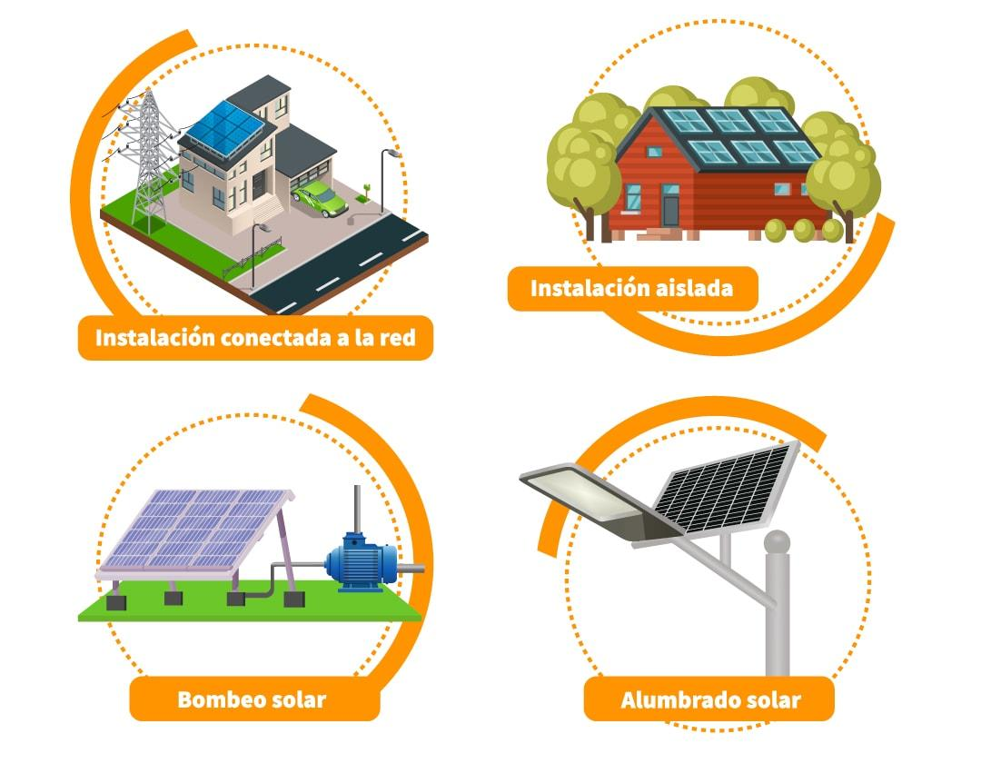

Figura . Diferentes aplicaciones de la energía solar fotovoltaica

*Fuente:* [*https://aprende.com/blog/oficios/energia-solar/conocimientos-basicos-que-necesitas-para-realizar-tu-primera-instalacion-solar/*](https://aprende.com/blog/oficios/energia-solar/conocimientos-basicos-que-necesitas-para-realizar-tu-primera-instalacion-solar/)

* **Térmica:** La energía solar térmica aprovecha la radiación solar para **producir calor**. Se utilizan **colectores solares térmicos** (paneles solares térmicos) para absorber la energía del sol y transferir este calor a un fluido, que puede ser agua, aire u otro fluido caloportador. Este fluido caliente se utiliza directamente para diversas aplicaciones como el calentamiento de agua sanitaria, la calefacción de espacios, el calentamiento de piscinas o incluso para procesos industriales que requieren calor. En sistemas de mayor escala, la energía solar térmica también se puede utilizar para generar electricidad en **plantas termosolares**, donde el calor solar se concentra para producir vapor que acciona turbinas.

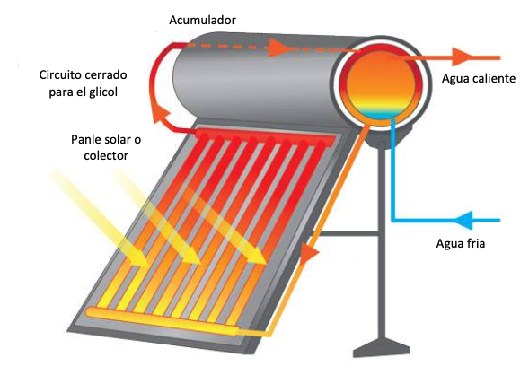

Figura . Funcionamiento de un colector solar térmico

*Fuente:* [*https://www.solarlinkers.com/tipos-de-energia-solar-termica/*](https://www.solarlinkers.com/tipos-de-energia-solar-termica/)

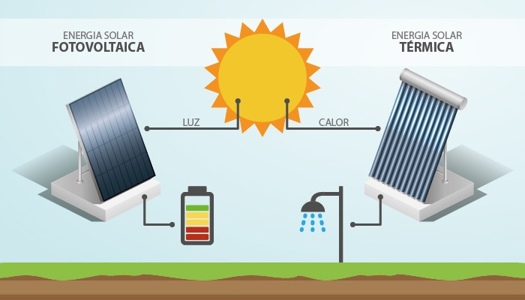

Figura . Diferencia entre energía solar fotovoltaica y térmica

*Fuente:* [*https://becquel.com/blog/es/diferencias-entre-la-energia-solar-termica-y-la-fotovoltaica/*](https://becquel.com/blog/es/diferencias-entre-la-energia-solar-termica-y-la-fotovoltaica/)

* **Energía Eólica:** Aprovecha la energía cinética del viento mediante turbinas eólicas (aerogeneradores) para generar electricidad. Es una fuente limpia y abundante en muchas regiones.

La energía eólica también tiene una **influencia indirecta pero fundamental del sol**. El **viento**, que es la fuente de energía para los aerogeneradores, se genera principalmente por el **calentamiento desigual de la superficie terrestre y la atmósfera por el sol**. Este calentamiento desigual crea diferencias de temperatura y, por lo tanto, de presión en el aire. El aire caliente tiende a elevarse, mientras que el aire frío, más denso, se desplaza para ocupar su lugar, generando así el movimiento de masas de aire que conocemos como viento. Por lo tanto, **sin la energía solar como motor de las dinámicas atmosféricas, la energía eólica como la conocemos no existiría**.

Los aerogeneradores se clasifican principalmente según la orientación de su eje de rotación:

* **Aerogeneradores de Eje Horizontal:** Son el tipo más común. Su eje de rotación es paralelo al suelo y las palas giran en un plano vertical perpendicular a la dirección del viento. Generalmente son más eficientes, especialmente en áreas con vientos fuertes y constantes, y suelen estar montados en torres altas para aprovechar mejor la velocidad del viento. Necesitan un sistema de orientación (veleta y motor) para alinearse continuamente con la dirección del viento.
* **Aerogeneradores de Eje Vertical:** Su eje de rotación es perpendicular al suelo. Tienen la ventaja de poder capturar el viento desde cualquier dirección sin necesidad de un sistema de orientación. Suelen ser más compactos y pueden instalarse en lugares con limitaciones de espacio o vientos turbulentos. Sin embargo, generalmente son menos eficientes que los HAWT en la generación de energía, aunque presentan ventajas en términos de menor ruido y menor impacto visual en algunos entornos. Existen varios diseños dentro de los VAWT, como los tipos Darrieus y Savonius.

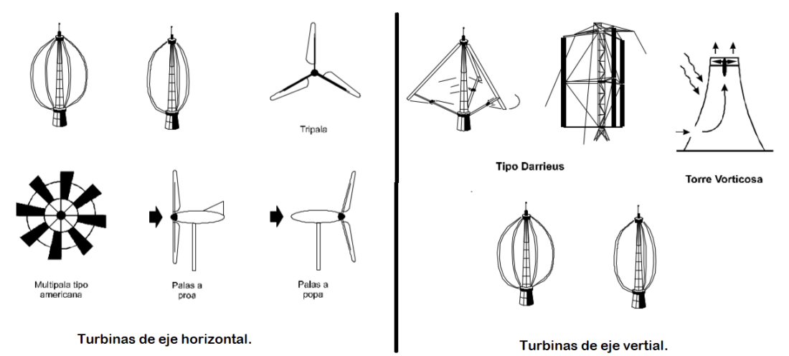

Figura . Tipos de aerogeneradores según su eje

*Fuente:* [*https://regioncentralrape.gov.co/wp-content/uploads/2020/04/Potencial-eo%CC%81lico-Regio%CC%81n-Central.pdf*](https://regioncentralrape.gov.co/wp-content/uploads/2020/04/Potencial-eo%CC%81lico-Regio%CC%81n-Central.pdf)

* **Biomasa:** Se refiere a la materia orgánica de origen vegetal o animal que puede utilizarse como fuente de energía. Esto incluye la quema de madera, residuos agrícolas, biocombustibles líquidos (etanol, biodiésel) y la digestión anaeróbica de residuos orgánicos para producir biogás.

El sol es el **motor fundamental** detrás de la generación de biomasa. A través del proceso de **fotosíntesis**, las plantas utilizan la energía solar, el dióxido de carbono del aire y el agua para producir materia orgánica (biomasa) en forma de hojas, tallos, raíces y frutos. Esta biomasa almacena la energía solar en sus enlaces químicos y se convierte en una fuente potencial de energía renovable que puede utilizarse directamente como combustible (leña), transformarse en biocombustibles (etanol, biodiésel) o convertirse en biogás mediante procesos de digestión anaeróbica.

En esencia, **el sol provee la energía primaria que impulsa el crecimiento de toda la biomasa terrestre y acuática**.

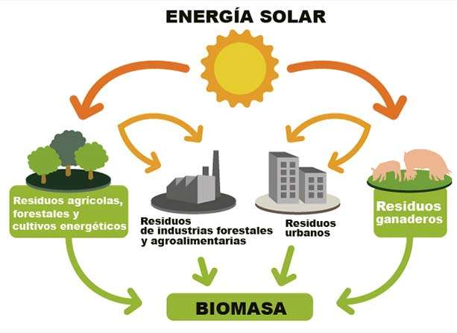

Figura . Tipos de biomasa

*Fuente:* [*https://www.topcable.com/blog-electric-cable/la-biomasa-fuente-de-energia-renovable-de-gran-potencial/*](https://www.topcable.com/blog-electric-cable/la-biomasa-fuente-de-energia-renovable-de-gran-potencial/)

* **Energía Geotérmica:** Una central geotérmica aprovecha el calor natural del interior de la Tierra para generar electricidad. Su funcionamiento básico implica la perforación de pozos profundos para acceder a **reservorios geotérmicos** que contienen agua caliente y vapor a alta presión. Este fluido geotérmico se extrae a la superficie y se utiliza para accionar **turbinas** conectadas a **generadores eléctricos**, convirtiendo la energía térmica en energía mecánica y luego en electricidad. Después de pasar por la turbina, el vapor se condensa y el agua (a veces después de pasar por una torre de enfriamiento) se reinyecta de nuevo al subsuelo para ser recalentada, creando un ciclo continuo.

Existen principalmente tres tipos de centrales geotérmicas, adaptadas a las características del recurso geotérmico disponible:

* **Centrales de Vapor Seco:** Utilizan directamente el vapor geotérmico a alta temperatura (más de 150°C) para hacer girar las turbinas. Son las más sencillas y eficientes, pero requieren yacimientos que produzcan principalmente vapor seco.
* **Centrales de Vapor de Destello (Flash):** Son las más comunes. Utilizan agua geotérmica a alta temperatura (más de 200°C) y presión. Al ascender por el pozo y llegar a la superficie con menor presión, parte del agua se evapora rápidamente ("destella") convirtiéndose en vapor que acciona la turbina. Pueden tener uno o varios "destellos" para maximizar la producción de vapor.
* **Centrales de Ciclo Binario:** Se utilizan para yacimientos con temperaturas más bajas (por debajo de 150°C). El agua geotérmica caliente se utiliza para calentar un segundo fluido con un punto de ebullición más bajo (como isobutano o pentano) en un intercambiador de calor. Este segundo fluido se vaporiza y acciona la turbina. El fluido secundario se condensa y se reutiliza en un ciclo cerrado, sin emitir vapor de agua a la atmósfera.

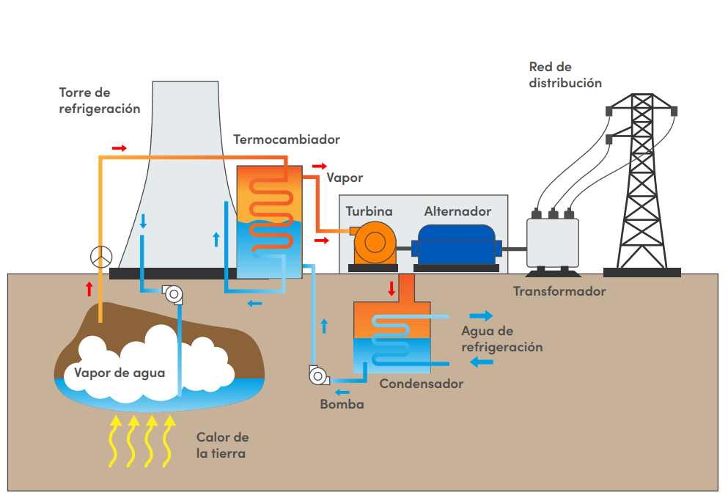

Figura . Esquema básico de una central geotérmica

*Fuente:* [*https://amif.mx/como-funciona-una-central-geotermica-y-cuales-son-sus-beneficios/*](https://amif.mx/como-funciona-una-central-geotermica-y-cuales-son-sus-beneficios/)

## Aplicaciones de los diferentes tipos de energía en la industria y el comercio.

En el núcleo de cada acción que emprendemos, desde la más simple hasta la más compleja, yace la necesidad de energía. Esta premisa fundamental abarca tanto la energía intrínseca que impulsa nuestras funciones vitales y nuestra actividad física y mental – derivada de los alimentos que consumimos – como la energía externa que movilizamos a través de máquinas, herramientas y sistemas para la ejecución de cualquier tarea o desplazamiento.

Si bien la demanda energética inherente al funcionamiento biológico del ser humano ha permanecido relativamente constante a lo largo de la historia – ajustándose principalmente al peso corporal y al nivel de actividad física individual – el panorama de nuestro consumo energético externo ha experimentado una transformación radical y continua. A diferencia de nuestras necesidades fisiológicas, la cantidad de energía que aprovechamos del entorno para usos domésticos, procesos industriales y sistemas de transporte ha crecido exponencialmente con el avance de la civilización y la tecnología.

Esta creciente dependencia de la energía externa, impulsada por la industrialización, la urbanización y la globalización, subraya la **importancia crítica de la gestión energética en el contexto actual**. Nuestro curso se centrará precisamente en esta dimensión: cómo las organizaciones y los sistemas utilizan la energía más allá de las necesidades humanas básicas. Comprender las fuentes, los flujos y los patrones de este consumo energético externo es el primer paso esencial para optimizar su uso, reducir costos operativos, minimizar el impacto ambiental y cumplir con las normativas vigentes.

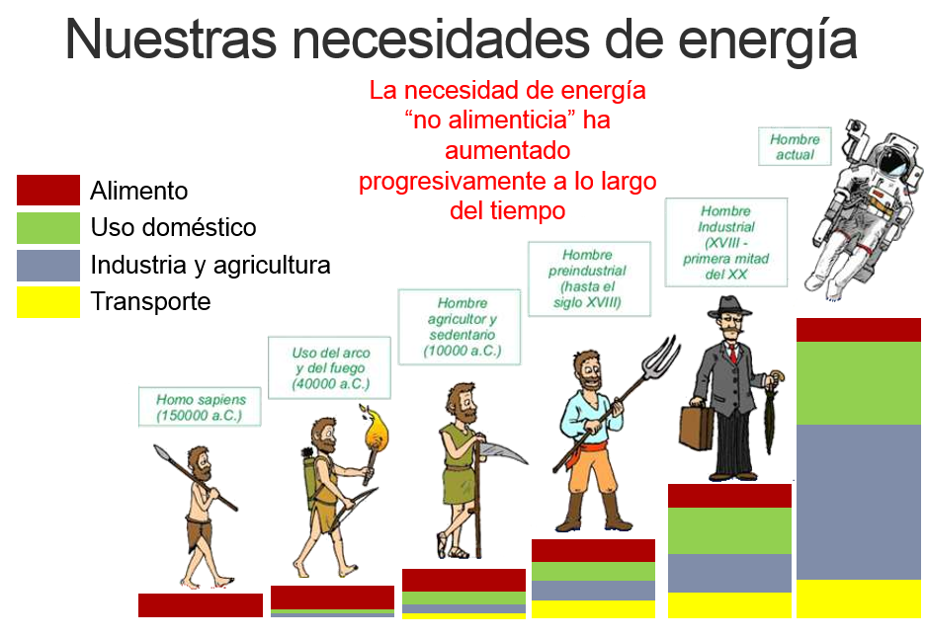

Figura . Nuestras necesidades de energía

*Fuente:* [*https://portillobiogeo4.blogspot.com/2013/06/la-energia-en-nuestras-vidas.html*](https://portillobiogeo4.blogspot.com/2013/06/la-energia-en-nuestras-vidas.html)

Ahora bien la industria y el comercio dependen de una combinación de diferentes tipos de energía para sus diversas operaciones, con una tendencia creciente hacia la incorporación de fuentes renovables para mejorar la eficiencia, reducir costos y disminuir el impacto ambiental.

* **Electricidad:** Es la forma de energía más versátil y se utiliza en prácticamente todos los sectores para iluminación, funcionamiento de equipos, procesos industriales, climatización, etc. Puede generarse a partir de diversas fuentes primarias.

En la **industria**, impulsa maquinaria, procesos de producción automatizados, sistemas de iluminación, climatización de plantas, soldadura, robótica y equipos de oficina. En el **comercio**, alimenta la iluminación de locales, sistemas de refrigeración y conservación de alimentos, equipos de punto de venta, sistemas de climatización para confort de clientes y empleados, y la infraestructura tecnológica (ordenadores, servidores, etc.).

* **Calor:** Es esencial para muchos procesos industriales (calderas, hornos), sistemas de calefacción en edificios y para la producción de agua caliente sanitaria. Puede obtenerse de la quema de combustibles, la electricidad, la energía solar térmica o la geotermia.

El **calor**, obtenido principalmente de la quema de combustibles (gas natural, fueloil, biomasa) o mediante electricidad (resistencias, bombas de calor), es crucial en la **industria** para procesos como la fundición de metales, la cocción de materiales, el secado, la generación de vapor para procesos y la calefacción industrial. En el **comercio**, se utiliza principalmente para la calefacción de espacios y la producción de agua caliente sanitaria en hoteles, restaurantes y otros establecimientos.

* **Movimiento (Energía Mecánica):** Impulsa maquinaria industrial, sistemas de transporte (vehículos eléctricos, montacargas), bombas y compresores. Se obtiene principalmente de la electricidad o de la combustión de combustibles.

Derivada de motores eléctricos o de combustión interna, se aplica en la **industria** para el funcionamiento de maquinaria pesada, sistemas de transporte interno (cintas transportadoras, grúas), ventiladores y compresores. En el **comercio**, se utiliza en menor medida, principalmente en sistemas de elevación (ascensores, montacargas) y en algunos equipos específicos.

* **Combustibles:** (gasolina, diésel, gas natural, GLP) son esenciales para el **transporte** de mercancías y personal tanto en la industria como en el comercio. Además, en algunas **industrias**, se utilizan directamente en procesos productivos (hornos, calderas) o para la generación de energía in situ (grupos electrógenos).
* **Refrigeración:** Es crucial en la industria alimentaria, el almacenamiento y la climatización. Se basa en la transferencia de calor, generalmente utilizando electricidad para operar los sistemas de refrigeración.

## Definición de sostenibilidad

La **sostenibilidad** se refiere a la capacidad de satisfacer las necesidades del presente sin comprometer la capacidad de las futuras generaciones parasatisfacer sus propias necesidades. Implica un equilibrio dinámico entre tres pilares fundamentales:

* **Sostenibilidad Económica:** Fomentar un crecimiento económico que sea inclusivo, eficiente en el uso de los recursos y que no genere daños ambientales a largo plazo.
* **Sostenibilidad Social:** Promover la equidad, la justicia social, la salud, la educación y el bienestar de todas las personas, garantizando la cohesión social y el respeto por la diversidad cultural.
* **Sostenibilidad Ambiental:** Proteger los recursos naturales, los ecosistemas y la biodiversidad, minimizando la contaminación, el agotamiento de recursos y los impactos negativos en el planeta.

En esencia, la sostenibilidad busca un desarrollo que sea viable a largo plazo, considerando las interconexiones entre estos tres pilares para asegurar un futuro próspero y equitativo para todos.

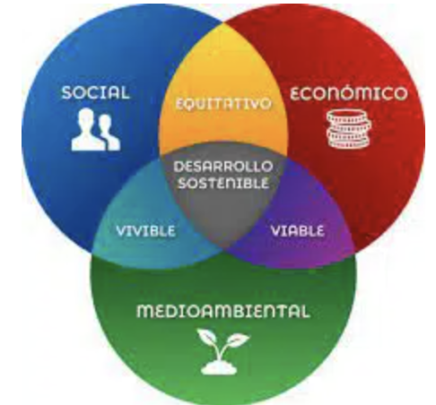

Figura . Sostenibilidad

*Fuente:* [*https://solodinero.com/sostenibilidad-que-es/*](https://solodinero.com/sostenibilidad-que-es/)

* **Objetivos del desarrollo sostenible para el 2030**

Son un conjunto de 17 objetivos globales interconectados, adoptados por las Naciones Unidas en 2015 como parte de la Agenda 2030 para el Desarrollo Sostenible. Su propósito principal es abordar los desafíos más apremiantes que enfrenta el mundo y asegurar un futuro sostenible para todos.

Estos objetivos abarcan una amplia gama de temas cruciales, incluyendo la erradicación de la pobreza y el hambre, la promoción de la salud y el bienestar, la garantía de una educación de calidad, la igualdad de género, el acceso a agua limpia y saneamiento, la energía asequible y no contaminante, el crecimiento económico sostenible y el trabajo decente, la construcción de infraestructuras resilientes, la reducción de las desigualdades, la creación de ciudades y comunidades sostenibles, la promoción de la producción y el consumo responsables, la adopción de medidas urgentes contra el cambio climático, la conservación de los océanos y los ecosistemas terrestres, el fomento de la paz, la justicia y las instituciones sólidas, y el fortalecimiento de las alianzas globales para lograr estos objetivos.

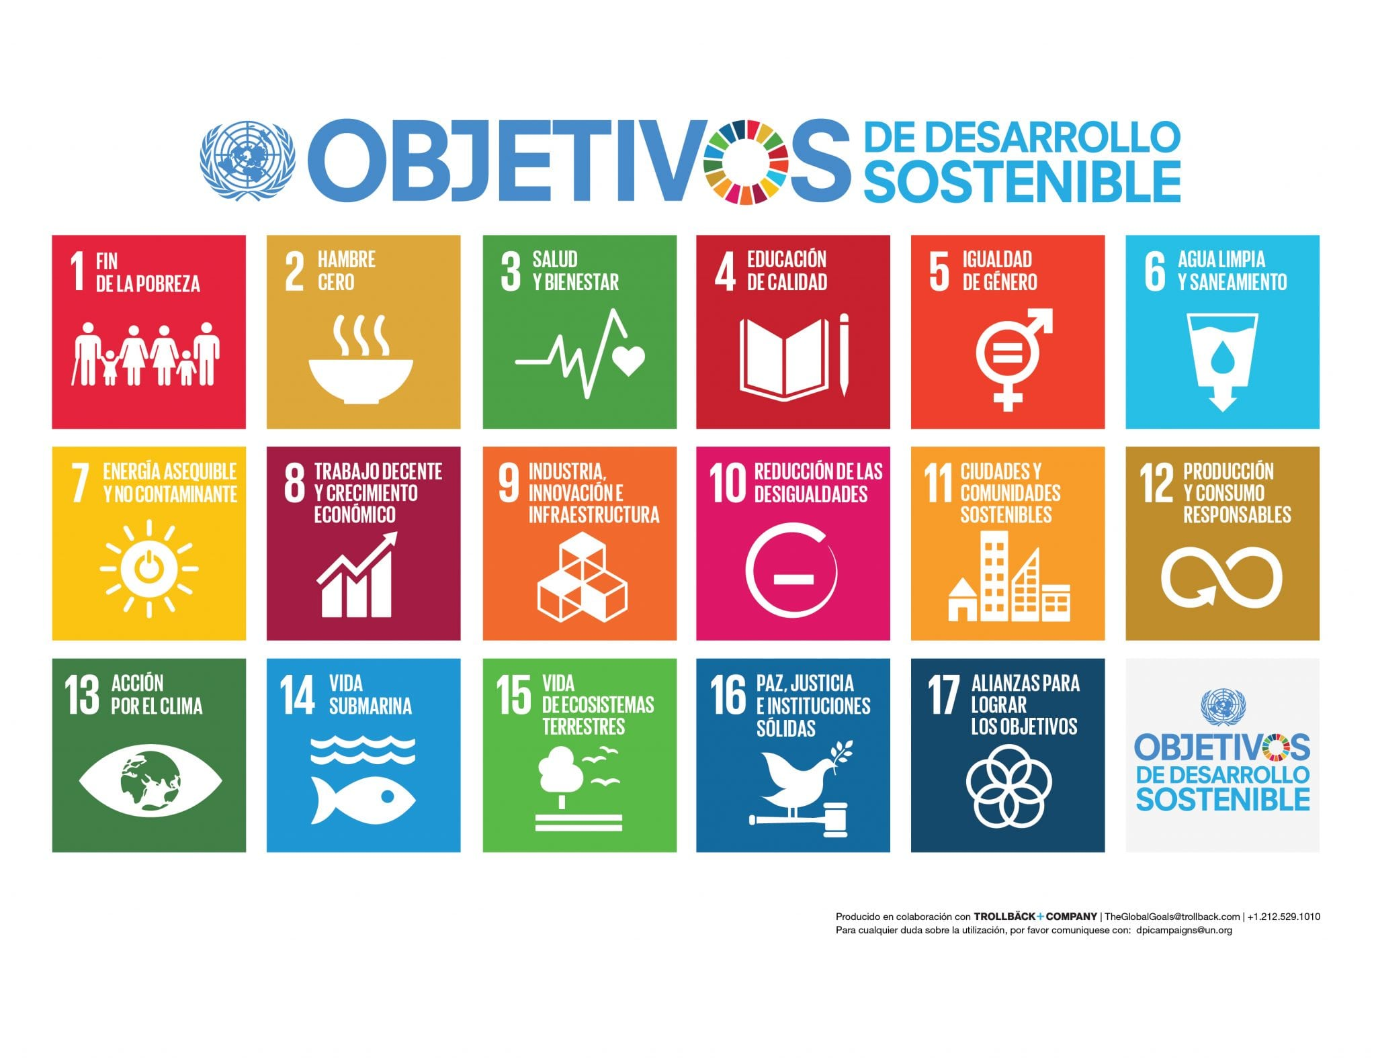

Figura . Objetivos de desarrollo sostenible por la ONU

*Fuente:* [*https://www.un.org/sustainabledevelopment/es/2015/09/la-asamblea-general-adopta-la-agenda-2030-para-el-desarrollo-sostenible/*](https://www.un.org/sustainabledevelopment/es/2015/09/la-asamblea-general-adopta-la-agenda-2030-para-el-desarrollo-sostenible/)

La Agenda 2030 busca un enfoque integrado, reconociendo que el progreso en un área afecta los resultados en otras, y que el desarrollo debe equilibrar la sostenibilidad económica, social y ambiental. Los ODS son un llamado a la acción para todos los países (desarrollados y en desarrollo) y para todos los actores (gobiernos, sector privado, sociedad civil y ciudadanos) para trabajar de manera colaborativa en la consecución de un mundo más justo, próspero y sostenible para el año 2030.

## Tema 2: Unidades de Medida de la Energía

En este tema, nos familiarizaremos con las unidades fundamentales utilizadas para cuantificar la energía y la potencia. Comprender estas unidades y cómo se relacionan entre sí es esencial para analizar datos de consumo energético, calcular indicadores y comunicar información técnica de manera precisa.

## Unidades básicas del Sistema Internacional (SI) relacionadas con la energía (Joule, Watt).

* **Joule (J):** El Joule es la unidad fundamental de **energía** en el Sistema Internacional de Unidades (SI). Representa la cantidad de trabajo realizado cuando una fuerza de un Newton desplaza un objeto a una distancia de un metro en la dirección de la fuerza. También se utiliza para medir el calor.

Ejemplo: La energía cinética de un objeto en movimiento, la energía potencial almacenada en un resorte comprimido, o la cantidad de calor liberada en una reacción química se miden en Joules.

* **Watt (W):** El Watt es la unidad fundamental de **potencia** en el SI. La potencia es la tasa a la que se transfiere o se consume energía por unidad de tiempo. Un Watt equivale a un Joule por segundo (1 W = 1 J/s).

Ejemplo: La potencia de una bombilla eléctrica (cuánta energía consume por segundo) se mide en Watts. Un motor tiene una potencia nominal en Watts, indicando la tasa a la que puede realizar trabajo.

## Unidades de medida comunes en el sector energético (kWh, BTU, termias, etc.).

* **Kilowatt-hora (kWh):** Esta es una unidad de **energía** muy común, especialmente para la facturación de electricidad. Un kWh es la cantidad de energía consumida o producida por un dispositivo de un kilowatt (1000 Watts) funcionando durante una hora.

Ejemplo: Si una bombilla de 100 Watts se mantiene encendida durante 10 horas, consume 100 W * 10 h = 1000 Wh = 1 kWh de energía.

* **British Thermal Unit (BTU):** Es una unidad de **energía** utilizada principalmente en los Estados Unidos y en algunos contextos de calefacción y refrigeración. Un BTU es aproximadamente la cantidad de energía necesaria para elevar la temperatura de una libra de agua en un grado Fahrenheit a presión atmosférica estándar.
* **Termia (th):** Es una unidad de **energía** que varía ligeramente según la región. En algunos contextos, una termia equivale a 100,000 BTU. Se utiliza a menudo para medir el consumo de gas natural.
* **Caloría (cal) y Kilocaloría (kcal):** Aunque más comunes en el contexto de la alimentación, la caloría es una unidad de **energía**. Una kilocaloría (también conocida como "Caloría" con C mayúscula) equivale a 1000 calorías. En algunos procesos industriales que involucran calor, estas unidades pueden aparecer.
* **Mega Joule (MJ) y Giga Joule (GJ):** Son múltiplos del Joule y se utilizan para medir grandes cantidades de energía, como el consumo energético a nivel industrial o nacional. (1 MJ = 10^6 J, 1 GJ = 10^9 J).

## Conversión entre diferentes unidades de energía.

Es importante poder convertir entre diferentes unidades de energía para comparar datos, realizar cálculos y entender informes técnicos. Aquí te proporcionaremos algunos factores de conversión comunes:

Tabla . Conversión entre diferentes unidades

| Unidad Original | Unidad Destino | Factor de Conversión (Aproximado) |
| --- | --- | --- |
| Kilowatt-hora (kWh) | Joule (J) | 1 kWh = 3.6 x 10^6 J |
| Kilowatt-hora (kWh) | Mega Joule (MJ) | 1 kWh = 3.6 MJ |
| British Thermal Unit (BTU) | Joule (J) | 1 BTU ≈ 1055 J |
| Joule (J) | Kilowatt-hora (kWh) | 1 J ≈ 2.78 x 10^-7 kWh |
| Mega Joule (MJ) | Kilowatt-hora (kWh) | 1 MJ ≈ 0.278 kWh |
| Termia (th) (IT) | Joule (J) | 1 th ≈ 4.187 x 10^6 J |
| Termia (th) (IT) | Kilowatt-hora (kWh) | 1 th ≈ 1.163 kWh |
| Caloría (cal) | Joule (J) | 1 cal ≈ 4.184 J |
| Kilocaloría (kcal) | Joule (J) | 1 kcal ≈ 4184 J |
| Kilocaloría (kcal) | Kilowatt-hora (kWh) | 1 kcal ≈ 1.162 x 10^-3 kWh |

**Notas:**

* **(IT)** se refiere a la "International Table" calorie y thermie, que son definiciones comunes en ingeniería. Puede haber ligeras variaciones en otras definiciones.
* Estos factores son útiles para realizar conversiones rápidas. Para cálculos de alta precisión, siempre es recomendable consultar fuentes de referencia especializadas.
* Recuerda que el **Watt (W)** es una unidad de potencia (energía por unidad de tiempo), no de energía en sí misma. Para obtener energía, la potencia debe multiplicarse por el tiempo (por ejemplo, Watt x hora = Watt-hora) **IMPORTANTE.**

## Medición y equipos de medición de la energía (introducción).

Para poder gestionar y analizar el consumo energético, es fundamental medirlo de manera precisa. En esta introducción, conocerás algunos de los equipos básicos utilizados para la medición:

* **Medidores de Electricidad:** Dispositivos que miden la cantidad de energía eléctrica consumida en kWh. Pueden ser electromecánicos o electrónicos (inteligentes).

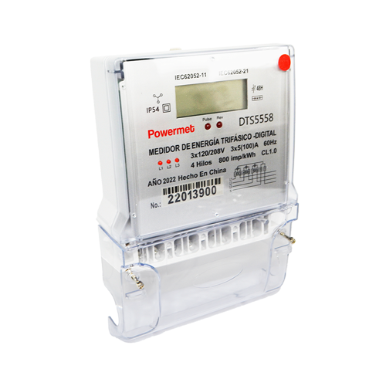

Figura . Medidor de energía eléctrica

* **Contadores de Gas:** Miden el volumen de gas natural consumido, generalmente en metros cúbicos o pies cúbicos. Este volumen luego se convierte a unidades de energía (como termias o BTU) utilizando el poder calorífico del gas.

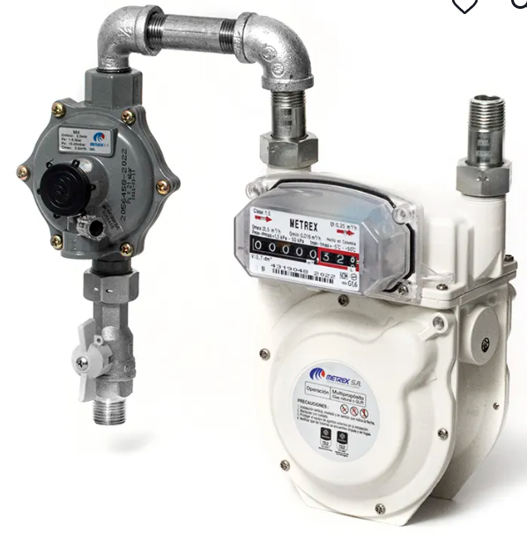

Figura . Contador de gas

* **Medidores de Flujo de Líquidos:** Utilizados para medir el consumo de combustibles líquidos (como fueloil) en litros o galones. Para obtener la energía consumida, se debe conocer el poder calorífico del combustible.

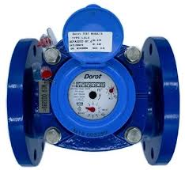

Figura . Medidores de flujo de líquidos

* **Sensores de Temperatura y Presión:** Importantes para monitorear sistemas térmicos y calcular la energía transferida en forma de calor.

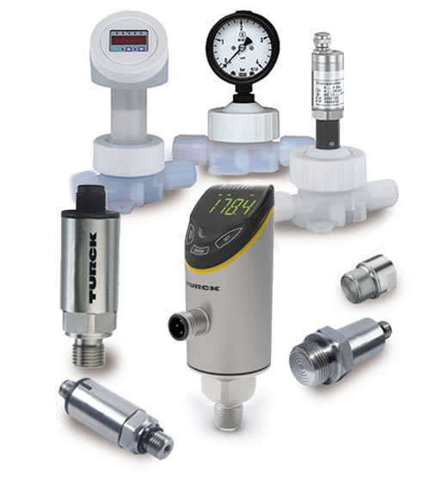

Figura . Sensores de presión y temperatura

* **Analizadores de Calidad de la Energía:** Equipos más avanzados que miden diversos parámetros eléctricos (voltaje, corriente, factor de potencia, armónicos) y pueden ayudar a identificar problemas de eficiencia.

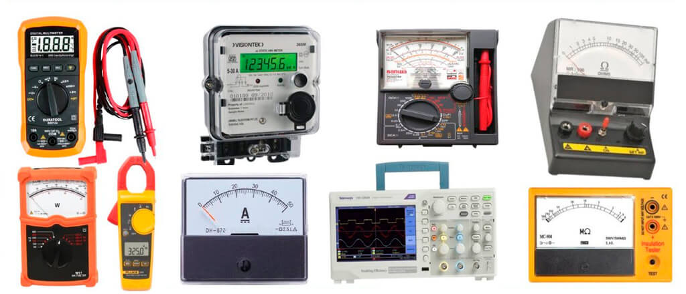

Figura . Instrumentos de medición convencionales

*Fuente:* [*https://electronicaonline.net/electronica/instrumentos-de-medicion-electronica/*](https://electronicaonline.net/electronica/instrumentos-de-medicion-electronica/)

## Tema 3: Conceptos Fundamentales de Eficiencia Energética

En este tema, profundizaremos en los conceptos clave que sustentan la eficiencia energética. Comprender estos términos te permitirá identificar oportunidades de mejora en el uso de la energía y evaluar el desempeño energético de diferentes sistemas y procesos.



## Definición de eficiencia energética y su importancia.

La eficiencia energética se refiere a la capacidad de lograr un mismo resultado (por ejemplo, producir un bien, prestar un servicio, mantener un nivel de confort) utilizando menos energía. No se trata de consumir menos, sino de consumir de manera más inteligente.

**Importancia:**

* **Reducción de Costos:** Utilizar la energía de forma más eficiente disminuye los gastos operativos asociados al consumo energético.
* **Beneficios Ambientales:** Menor consumo energético implica una menor demanda de fuentes de energía, lo que a su vez reduce las emisiones de gases contaminantes y la explotación de recursos naturales.
* **Seguridad Energética:** Al optimizar el uso de la energía, las organizaciones y los países pueden reducir su dependencia de fuentes externas y volverse más resilientes a las fluctuaciones del mercado energético.
* **Competitividad:** Las empresas con operaciones energéticamente eficientes suelen tener una ventaja competitiva al reducir sus costos de producción.
* **Sostenibilidad:** La eficiencia energética es un pilar fundamental para lograr un desarrollo sostenible, al equilibrar el crecimiento económico con la protección del medio ambiente.

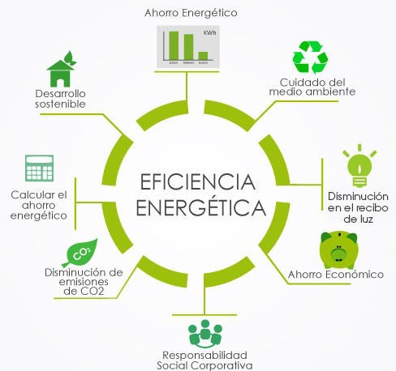

Figura . Instrumentos de medición convencionales

*Fuente:* [*https://solger.com.co/eficiencia-energetica-2/*](https://solger.com.co/eficiencia-energetica-2/)

## Gestión energética

La **gestión energética** es un proceso sistemático y continuo que una organización implementa para **optimizar el uso y el consumo de energía**, buscando la **eficiencia energética**, la **reducción de costos**, la **minimización del impacto ambiental** y el **cumplimiento de las regulaciones** pertinentes. No se trata simplemente de reducir el consumo, sino de **gestionar la energía de manera inteligente y estratégica** en todas las actividades y procesos de la organización.

Implica un ciclo que abarca:

1. **Planificación:** Establecer una política energética, identificar los aspectos energéticos significativos, determinar los objetivos y metas energéticas, y planificar las acciones para alcanzarlos. Esto incluye la definición de indicadores de desempeño energético (IDEs) y la creación de una línea de base energética.
2. **Implementación y Operación:** Poner en práctica los planes y procesos definidos, asegurando la competencia del personal, la comunicación efectiva y la operación y el mantenimiento eficientes de los equipos e instalaciones.
3. **Verificación:** Realizar el seguimiento y la medición del consumo y el desempeño energético, llevar a cabo auditorías internas para evaluar la conformidad del sistema y el progreso hacia los objetivos.
4. **Actuación:** Analizar los resultados de la verificación, identificar no conformidades y oportunidades de mejora, y tomar acciones correctivas y preventivas para mejorar continuamente el desempeño energético y el sistema de gestión de la energía.

En esencia, la gestión energética busca integrar la consideración de la energía en la toma de decisiones de la organización, promoviendo una cultura de eficiencia y sostenibilidad en todos los niveles. Se basa en la recopilación y el análisis de datos, el establecimiento de objetivos realistas, la implementación de medidas de mejora y el seguimiento continuo del progreso para lograr un uso más eficiente y responsable de la energía. La norma ISO 50001 proporciona un marco reconocido internacionalmente para implementar un sistema de gestión de la energía eficaz.

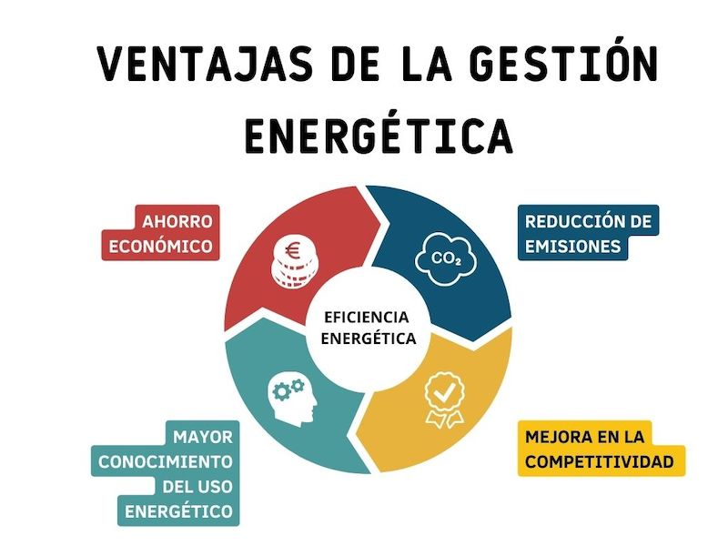

Figura . Ventajas de la gestión energética

*Fuente:* [*https://www.creara.es/gestion-energetica/*](https://www.creara.es/gestion-energetica/)

## ISO (Organización Internacional de Normalización)

ISO es una **organización internacional no gubernamental e independiente** que desarrolla y publica una amplia gama de **normas internacionales** para asegurar la calidad, seguridad y eficiencia de productos, servicios y sistemas. Su nombre proviene del griego "isos", que significa "igual", reflejando su objetivo de estandarización a nivel global. Fundada en 1947, ISO cuenta con representaciones de organismos de normalización de numerosos países y ha publicado miles de normas que abarcan prácticamente todos los sectores, desde la tecnología hasta la gestión de la calidad y la protección ambiental. Estas normas son voluntarias, pero su adopción facilita el comercio internacional, mejora la confianza del consumidor y promueve las mejores prácticas en diversas industrias.



Figura . Logotipo de ISO

La **ISO 50001** es una **norma internacional** desarrollada por la Organización Internacional de Normalización (ISO) que especifica los requisitos para establecer, implementar, mantener y mejorar un **sistema de gestión de la energía (SGEn)**. Su objetivo principal es permitir a las organizaciones seguir un enfoque sistemático para lograr la **mejora continua de su desempeño energético**, incluyendo la eficiencia energética, el uso y el consumo de energía.

En esencia, la ISO 50001 proporciona un marco para que las organizaciones:

* Desarrollen una política energética.
* Establezcan objetivos, metas y planes de acción relacionados con su uso de la energía.
* Implementen y mantengan procesos para lograr estos objetivos.
* Realicen el seguimiento y la medición de su desempeño energético.
* Se comprometan a la mejora continua de su gestión de la energía.

La implementación de un sistema de gestión de la energía bajo la norma ISO 50001 puede ayudar a las organizaciones a **reducir sus costos energéticos, disminuir su impacto ambiental, cumplir con la legislación energética y mejorar su competitividad**. Es aplicable a cualquier organización, independientemente de su tamaño, sector o ubicación geográfica.

Los criterios de la norma ISO 50001 se centran en establecer, implementar, mantener y mejorar un Sistema de Gestión de la Energía (SGEn) en las organizaciones. Estos criterios se basan en el ciclo de mejora continua **Planificar-Hacer-Verificar-Actuar (PDCA)** y se pueden resumir en los siguientes puntos clave:

1. **Contexto de la Organización:** La organización debe comprender su contexto interno y externo que puedan afectar su capacidad para lograr los resultados previstos de su SGEn. Esto incluye identificar las partes interesadas y sus requisitos.
2. **Liderazgo:** La alta dirección debe demostrar su compromiso con el SGEn, estableciendo una política energética, asignando roles y responsabilidades, y asegurando la integración del SGEn en los procesos de negocio.
3. **Planificación:**

* **Identificación de Aspectos Energéticos y Usos Significativos de la Energía (USE):** Comprender cómo y dónde se consume la energía, identificando las áreas de mayor consumo o potencial de mejora.
* **Determinación de Requisitos Legales y Otros Requisitos:** Identificar y cumplir con las leyes y regulaciones aplicables, así como otros compromisos relacionados con la energía.
* **Establecimiento de Objetivos, Metas Energéticas e Indicadores de Desempeño Energético (IDEs):** Definir resultados específicos y medibles para mejorar el desempeño energético, y establecer indicadores para realizar el seguimiento del progreso.
* **Planificación de Acciones para Alcanzar los Objetivos Energéticos:** Desarrollar planes para lograr los objetivos y metas, incluyendo la identificación de recursos, responsabilidades y plazos.
* **Establecimiento de la Línea de Base Energética (LBE):** Definir un periodo de referencia para comparar el desempeño energético a lo largo del tiempo.

1. **Soporte:**
   * **Recursos:** Proporcionar los recursos necesarios para el establecimiento, implementación, mantenimiento y mejora del SGEn.
   * **Competencia:** Asegurar que el personal relevante sea competente en base a su educación, formación o experiencia.
   * **Conciencia:** Asegurar que el personal sea consciente de la política energética, los aspectos energéticos significativos y su contribución a la eficacia del SGEn.
   * **Comunicación:** Establecer procesos para la comunicación interna y externa relevante para el SGEn.
   * **Información Documentada:** Mantener la información documentada requerida por la norma.
2. **Operación:**

* **Planificación y Control Operacional:** Implementar y controlar los procesos necesarios para cumplir con los objetivos energéticos. Esto incluye establecer criterios de operación y mantenimiento para los USE.
* **Diseño:** Considerar las oportunidades de mejora del desempeño energético en el diseño de nuevas instalaciones, equipos, sistemas y procesos.
* **Adquisición:** Establecer criterios para la adquisición de productos, equipos y servicios que tengan impacto en el desempeño energético.

1. **Evaluación del Desempeño:**

* **Seguimiento, Medición, Análisis y Evaluación:** Realizar el seguimiento y la medición de los IDEs, analizar los datos y evaluar el desempeño energético en comparación con los objetivos y la LBE.
* **Auditoría Interna:** Realizar auditorías internas a intervalos planificados para verificar que el SGEn es conforme con los requisitos de la norma y se implementa y mantiene de manera eficaz.
* **Revisión por la Dirección:** La alta dirección debe revisar el SGEn a intervalos planificados para asegurar su conveniencia, adecuación, eficacia y alineación continua con la dirección estratégica de la organización.

1. **Mejora:**

* **No Conformidad y Acción Correctiva:** Abordar las no conformidades, tomar acciones para controlarlas y corregirlas, y analizar las causas raíz para prevenir su recurrencia. * **Mejora Continua:** Mejorar continuamente la conveniencia, adecuación y eficacia del SGEn para mejorar el desempeño energético.

Estos criterios proporcionan un marco estructurado para que las organizaciones gestionen su energía de manera sistemática, logrando mejoras en la eficiencia, reducción de costos y disminución del impacto ambiental.

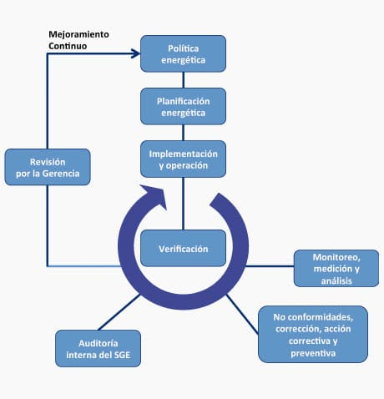

Figura . Esquema de aplicación de ISO 50001

*Fuente:* [*https://geoinnova.org/blog-territorio/iso-50001-sistema-de-gestion-energetica/*](https://geoinnova.org/blog-territorio/iso-50001-sistema-de-gestion-energetica/)

**La norma ISO 50001** es de tipo voluntaria, y al igual que otras normas ISO es genérica, por lo que puede ser aplicada a todas las organizaciones sin importar su tipo, tamaño o actividad, Sin embargo, como en todo proceso de implantación de un sistema de gestión, el apoyo y **compromiso de la alta dirección**es fundamental para asegurar la disponibilidad de recursos necesarios para el logro de los objetivos planteados.

## Tema 4: Identificación de Variables de Consumo Energético

En este tema, aprenderás a identificar las variables clave que influyen en el consumo de energía dentro de una organización. Esta identificación es un paso fundamental para comprender los patrones de consumo, realizar un diagnóstico energético efectivo y, posteriormente, definir indicadores de gestión energética relevantes

## ¿Qué son las variables de consumo energético?

Las **variables de consumo energético** son aquellos factores o parámetros que tienen una influencia directa en la cantidad de energía que una organización utiliza. Identificar estas variables es crucial porque nos permite comprender **por qué** se consume energía y **cuánto** se consume en relación con diferentes actividades, procesos o condiciones operativas.

Estas variables pueden ser de naturaleza muy diversa y dependen del tipo de organización, sus actividades principales y los procesos que lleva a cabo. Al comprender estas relaciones, podemos empezar a buscar formas de optimizar el consumo y mejorar la eficiencia.

## Clasificación de las variables (por fuente de energía, por área, por proceso, etc.).

Para facilitar su identificación y análisis, las variables de consumo energético se pueden clasificar según diferentes criterios:

* **Por Fuente de Energía:**
  + **Electricidad:** Consumo en kWh para iluminación, climatización, maquinaria, equipos de oficina, etc.
  + **Combustibles Fósiles:** Consumo de gas natural (en m³ o BTU), fueloil (en litros o galones), carbón (en toneladas) para calefacción, procesos industriales, generación de vapor, etc.
  + **Biomasa:** Consumo de leña, pellets, residuos agrícolas (en kg o toneladas) para generación de calor o electricidad.
  + **Otras Fuentes:** Consumo de energía solar térmica (en GJ o kWh equivalentes), etc.
* **Por Área o Departamento:** Consumo energético específico de diferentes áreas funcionales dentro de la organización (producción, oficinas administrativas, almacén, laboratorios, etc.). Esto ayuda a identificar dónde se concentra el mayor consumo.
* **Por Proceso o Actividad:** Consumo energético asociado a procesos productivos específicos (soldadura, fundición, ensamblaje), servicios (iluminación, climatización, transporte), o actividades (operación de equipos, uso de herramientas).
* **Por Tipo de Uso Final:** Cómo se utiliza la energía dentro de la organización (calefacción, ventilación, aire acondicionado - HVAC, iluminación, fuerza motriz, calor de proceso, refrigeración, transporte).
* **Por Factores de Influencia:**
  + **Variables Operacionales:** Nivel de producción, número de unidades producidas, horas de funcionamiento de equipos, número de empleados, ocupación de edificios, etc.
  + **Variables Ambientales:** Temperatura exterior, humedad, radiación solar (que afectan la climatización e iluminación).
  + **Variables de Diseño:** Eficiencia de los equipos instalados, aislamiento de edificios, diseño de procesos.
  + **Variables de Comportamiento:** Hábitos de uso de la energía por parte del personal.

## Metodologías para la identificación de variables relevantes.

La identificación de las variables de consumo energético relevantes requiere un enfoque sistemático. Algunas metodologías útiles incluyen:

* **Brainstorming:** Reunir a un equipo multidisciplinario para generar una lista exhaustiva de posibles variables que puedan influir en el consumo energético de la organización.
* **Análisis de Documentos:** Revisar facturas de energía, diagramas de flujo de procesos, especificaciones de equipos, planos de instalaciones, informes de producción, etc., para identificar dónde y cómo se utiliza la energía.
* **Inspecciones y Recorridos Energéticos:** Realizar visitas a las instalaciones para observar los procesos, los equipos en funcionamiento y las prácticas de uso de la energía, identificando posibles variables.
* **Entrevistas con el Personal:** Hablar con los responsables de diferentes áreas y procesos para comprender cómo utilizan la energía y qué factores creen que influyen en su consumo.
* **Diagramas de Causa-Efecto (Diagrama de Ishikawa o Espina de Pescado):** Utilizar esta herramienta para identificar las posibles causas (variables) del consumo energético en diferentes categorías (mano de obra, maquinaria, materiales, métodos, medio ambiente, medición).
* **Análisis de Regresión (Básico):** Si se dispone de datos históricos de consumo y posibles variables, se pueden realizar análisis estadísticos sencillos para identificar correlaciones.

**Criterios para la Selección de Variables Relevantes:** No todas las variables identificadas serán igualmente importantes. Es crucial enfocarse en aquellas que:

* Tienen un impacto significativo en el consumo total de energía.
* Son medibles y se pueden recopilar datos de manera confiable.
* Son controlables o influenciables por la organización.
* Están relacionadas con los objetivos de gestión energética.

## Herramientas para el seguimiento y registro de datos de consumo.

Una vez identificadas las variables relevantes, es necesario establecer mecanismos para recopilar y registrar los datos de consumo y de las variables influyentes. Algunas herramientas básicas incluyen:

* **Hojas de Cálculo (Excel, Google Sheets):** Son herramientas versátiles para registrar, organizar y analizar datos de consumo y variables relacionadas a lo largo del tiempo. Permiten crear gráficos y realizar cálculos básicos.
* **Formatos de Registro Manual:** Para variables que no se miden automáticamente, se pueden diseñar formatos sencillos para que el personal registre datos de forma regular (por ejemplo, horas de funcionamiento de equipos, lecturas de contadores).
* **Sistemas de Gestión de Edificios (BMS - Building Management Systems):** En edificios grandes, estos sistemas pueden recopilar datos de consumo de electricidad, climatización, iluminación, etc., de forma automatizada.
* **Sistemas de Control de Procesos Industriales (SCADA - Supervisory Control and Data Acquisition):** En la industria, estos sistemas monitorizan y registran datos de consumo energético de maquinaria y procesos en tiempo real.
* **Contadores Inteligentes:** Permiten la lectura remota y el registro detallado del consumo de electricidad, gas o agua.

Es importante definir claramente qué datos se van a recopilar, con qué frecuencia, quién será el responsable y dónde se almacenarán para asegurar la calidad y la disponibilidad de la información.

## Tema 5: Procesos Consumidores de Energía

En este tema, profundizaremos en la identificación y el análisis de los procesos específicos dentro de una organización que son responsables del consumo de energía. Comprender estos procesos en detalle es crucial para enfocar los esfuerzos de gestión energética donde realmente se produce un consumo significativo y donde existen mayores oportunidades de mejora

## Mapeo de los procesos dentro de la organización.

El primer paso para gestionar la energía de manera efectiva es identificar dónde se utiliza la mayor cantidad de energía dentro de la organización. Estos **procesos consumidores de energía** pueden variar significativamente según el sector y las actividades de la empresa.

Algunos ejemplos comunes incluyen:

* **Procesos Productivos:** En la industria manufacturera, esto puede incluir la operación de maquinaria (motores, bombas, compresores), sistemas de calentamiento y enfriamiento industrial, procesos de transformación de materiales (fundición, soldadura, extrusión), sistemas de transporte interno (cintas transportadoras, elevadores), etc.
* **Sistemas de Climatización (HVAC):** Calefacción, ventilación y aire acondicionado en edificios de oficinas, hospitales, centros comerciales, etc.
* **Iluminación:** Sistemas de iluminación interior y exterior en todas las instalaciones.
* **Equipos de Oficina:** Ordenadores, servidores, impresoras, fotocopiadoras, etc.
* **Transporte:** Flota de vehículos de la empresa (coches, camiones, montacargas).
* **Servicios Generales:** Sistemas de bombeo de agua, tratamiento de aguas residuales, generación de vapor, aire comprimido.
* **Procesos Específicos del Sector:** Por ejemplo, en el sector hotelero, el funcionamiento de cocinas industriales, lavanderías y piscinas climatizadas son procesos de alto consumo. En el sector de la salud, los equipos médicos especializados pueden ser grandes consumidores.

La identificación de estos procesos se puede realizar a través de las metodologías aprendidas en el tema anterior (análisis de facturas, diagramas de flujo, inspecciones, entrevistas).

## Diagnóstico de los procesos que consumen la mayor cantidad de energía.

Los procesos que consumen una cantidad significativa de energía suelen compartir algunas características:

* **Funcionamiento Continuo o Prolongado:** Equipos que operan durante muchas horas al día o incluso las 24 horas (por ejemplo, sistemas de refrigeración industrial, algunos procesos productivos).
* **Requerimientos de Potencia Elevados:** Equipos o sistemas que demandan una gran cantidad de energía en un momento dado (por ejemplo, hornos industriales, grandes motores).
* **Ineficiencias Inherentes:** Procesos o equipos tecnológicamente obsoletos o mal mantenidos que tienen un bajo rendimiento energético.
* **Variabilidad en la Demanda:** Procesos cuya demanda de energía fluctúa significativamente según la producción, la ocupación o las condiciones ambientales, lo que puede llevar a un consumo ineficiente en momentos de baja demanda.
* **Pérdidas Significativas:** Procesos donde una gran parte de la energía suministrada se pierde en forma de calor, fricción, fugas, etc.

Identificar estos procesos de alto consumo y comprender sus características es fundamental para priorizar las acciones de mejora de la eficiencia energética.

## Metodología para el análisis del consumo energético por proceso.

Una vez identificados los procesos clave, es necesario analizarlos en detalle para comprender su consumo energético y las oportunidades de mejora.

Algunas metodologías incluyen:

* **Medición y Monitorización Específica:** Instalar contadores o submedidores para medir el consumo de energía de procesos o equipos individuales a lo largo del tiempo. Esto permite obtener datos precisos sobre los patrones de consumo.
* **Análisis del Ciclo de Vida:** Evaluar el consumo energético en todas las etapas de un proceso, desde la entrada de materias primas hasta la salida del producto o servicio.
* **Diagramas de Flujo de Energía:** Representar gráficamente el flujo de energía dentro de un proceso, identificando los puntos de entrada, salida y las pérdidas.
* **Balance de Energía:** Realizar un balance cuantitativo de la energía que entra y sale de un proceso o equipo para identificar las pérdidas y determinar su eficiencia.
* **Análisis de Sensibilidad:** Evaluar cómo el consumo energético de un proceso se ve afectado por cambios en las variables operacionales (por ejemplo, la velocidad de una máquina, la temperatura de un horno, el caudal de una bomba).
* **Benchmarking Interno y Externo:** Comparar el consumo energético de un proceso con el de otros procesos similares dentro de la misma organización o con las mejores prácticas de la industria.

## Factores que influyen en el consumo energético de los procesos.

Los factores que influyen en el consumo energético de los procesos son diversos y dependen de la naturaleza específica del proceso. Sin embargo, podemos agruparlos en categorías principales:

* **Variables Operacionales:** Son las condiciones bajo las cuales se lleva a cabo el proceso. Incluyen la **velocidad de producción**, la **capacidad de utilización de los equipos**, la **duración del funcionamiento**, la **temperatura y presión de operación**, el **caudal de fluidos**, y las **tasas de alimentación de materiales**. Cambios en estas variables impactan directamente la cantidad de energía requerida.
* **Características del Equipo:** La **eficiencia energética** inherente al diseño y la tecnología del equipo utilizado es crucial. Equipos más antiguos o con tecnologías menos eficientes consumirán más energía para realizar la misma tarea. El **tamaño y la capacidad** del equipo también influyen, así como su **estado de mantenimiento**.
* **Diseño del Proceso:** La **secuencia de las etapas del proceso**, la **integración de diferentes operaciones**, y la **optimización de los flujos de materiales y energía** pueden tener un impacto significativo en el consumo total. Un diseño ineficiente puede requerir más energía para lograr el mismo resultado.
* **Condiciones Ambientales:** La **temperatura ambiente**, la **humedad**, y la **iluminación natural disponible** pueden afectar el consumo de energía asociado a la climatización, la ventilación y la iluminación de los espacios donde se desarrolla el proceso.
* **Materia Prima y Materiales:** Las **propiedades físicas y químicas** de los materiales que se procesan pueden influir en la energía necesaria para su transformación (por ejemplo, la temperatura de fusión de un metal). La **cantidad y la calidad** de estos materiales también son factores relevantes.
* **Gestión y Control:** Las **prácticas de gestión energética** implementadas, los **sistemas de control automatizados**, la **formación del personal**, y los **procedimientos operativos** tienen un impacto directo en la eficiencia con la que se utiliza la energía en los procesos.
* **Factores Externos:** En algunos casos, factores externos como las **tarifas energéticas**, las **regulaciones gubernamentales**, y los **incentivos a la eficiencia energética** pueden influir en las decisiones y las inversiones relacionadas con el consumo energético de los procesos.

Comprender y analizar estos factores para cada proceso específico dentro de una organización es fundamental para identificar oportunidades de mejora de la eficiencia energética y para establecer indicadores de gestión energética relevantes.

## Importancia de la eficiencia energética en los procesos productivos y de servicios

La eficiencia energética en los procesos consumidores de energía tiene un impacto directo y significativo en la rentabilidad y la sostenibilidad de una organización:

* **Reducción de Costos Operativos:** Un menor consumo de energía se traduce en menores facturas de energía, lo que mejora la competitividad y la rentabilidad.
* **Aumento de la Productividad:** La optimización de los procesos puede llevar a una mayor producción con la misma o menor cantidad de energía.
* **Mejora de la Calidad:** Procesos más controlados y eficientes pueden resultar en una mayor calidad de los productos o servicios.
* **Reducción del Impacto Ambiental:** Un menor consumo de energía implica una menor demanda de recursos naturales y una disminución de las emisiones contaminantes.
* **Cumplimiento Normativo:** La eficiencia energética puede ayudar a cumplir con las regulaciones y normativas ambientales y energéticas.
* **Mejora de la Imagen Corporativa:** Las empresas que demuestran un compromiso con la eficiencia energética y la sostenibilidad suelen tener una mejor reputación entre clientes, inversores y la sociedad en general.

## Tema 6: Caracterización del Consumo Energético

En este tema, aprenderás a analizar en detalle los datos de consumo energético recopilados, identificando patrones, tendencias y anomalías. Esta caracterización profunda es esencial para comprender cómo, cuándo y dónde se utiliza la energía en una organización, sentando las bases para la definición de indicadores de gestión energética significativos y la implementación de estrategias de mejora.

La **caracterización del consumo energético** va más allá de simplemente registrar cuánta energía se utiliza. Implica un análisis detallado de los datos recopilados para obtener información valiosa sobre los **patrones de consumo**, la **influencia de diferentes variables**, la **eficiencia de los procesos** y la **presencia de posibles ineficiencias**.

**¿Por qué es importante caracterizar el consumo energético?**

* **Comprensión Profunda:** Permite entender cómo y cuándo se utiliza la energía en diferentes áreas, procesos y equipos de la organización.
* **Identificación de Oportunidades:** Facilita la detección de áreas donde el consumo es elevado o ineficiente, señalando posibles oportunidades de ahorro y mejora.
* **Establecimiento de Líneas Base:** Proporciona datos históricos detallados para establecer líneas base energéticas (LBE) confiables, que son cruciales para medir el progreso de las iniciativas de eficiencia energética.
* **Desarrollo de Indicadores:** La comprensión de los patrones de consumo y la influencia de las variables permite la definición de indicadores de desempeño energético (IDEs) relevantes y significativos.
* **Validación de Medidas:** Ayuda a verificar el impacto de las medidas de eficiencia energética implementadas al comparar los patrones de consumo antes y después de la intervención.
* **Detección de Anomalías:** Permite identificar consumos inusuales que podrían indicar problemas operativos, fallos de equipos o incluso pérdidas de energía inadvertidas.

## Recolección y organización de datos de consumo energético.

La base para una caracterización efectiva del consumo energético reside en la **recolección sistemática y la organización lógica de los datos**. Sin datos precisos y bien estructurados, cualquier análisis posterior será limitado.

* **Fuentes de Datos:** Es crucial identificar todas las fuentes de datos de consumo energético dentro de la organización. Estas pueden incluir:
  + **Facturas de servicios públicos:** Electricidad, gas natural, agua (si se utiliza para calefacción o refrigeración), combustibles (diésel, fueloil).
  + **Contadores internos o submedidores:** Instalados en áreas, procesos o equipos específicos para un seguimiento más detallado.
  + **Sistemas de gestión de edificios (BMS):** Proporcionan datos en tiempo real sobre el consumo de diferentes sistemas (HVAC, iluminación).
  + **Sistemas de control de procesos industriales (SCADA):** Ofrecen datos detallados del consumo energético de la maquinaria y los procesos productivos.
  + **Registros manuales:** Llenados por el personal para equipos o procesos que no cuentan con medición automatizada.
  + **Informes de producción:** Pueden contener información relevante sobre las horas de funcionamiento de los equipos y la cantidad de producto elaborado.
* **Métodos de Recolección:** La forma en que se recopilan los datos debe ser consistente y confiable. Esto puede implicar:
  + **Lectura manual de contadores:** Realizada a intervalos regulares (diario, semanal, mensual).
  + **Recolección automática de datos:** A través de sistemas BMS, SCADA o contadores inteligentes.
  + **Digitalización de facturas y registros:** Para facilitar el análisis y el almacenamiento.

**Organización de Datos:** Una vez recolectados, los datos deben organizarse de manera lógica para su posterior análisis. Esto puede incluir:

* **Creación de bases de datos o hojas de cálculo:** Con campos claros para la fecha, hora, fuente de energía, área/proceso, cantidad consumida, unidades de medida y cualquier otra variable relevante (por ejemplo, temperatura exterior, nivel de producción).
* **Estandarización de unidades:** Convertir todas las cantidades de energía a una unidad común (por ejemplo, kWh o MJ) para facilitar la comparación.
* **Validación de datos:** Revisar los datos para identificar posibles errores o inconsistencias.
* **Almacenamiento seguro y accesible:** Asegurar que los datos estén protegidos y puedan ser consultados fácilmente para el análisis.

## Análisis de patrones de consumo (horarios, días, temporadas).

El análisis de los patrones de consumo energético en diferentes escalas temporales revela información valiosa sobre cómo y cuándo se utiliza la energía.

* **Análisis Horario:** Examinar el consumo de energía a lo largo del día puede identificar picos de demanda (que pueden generar costos más altos por tarifas horarias), carga base (el consumo mínimo constante), y oportunidades para desplazar cargas a horarios de menor demanda. Gráficos de carga diaria son herramientas útiles aquí.
* **Análisis Diario:** Analizar el consumo por día de la semana puede mostrar variaciones relacionadas con los niveles de actividad (por ejemplo, menor consumo los fines de semana). Esto ayuda a optimizar la operación de los equipos y sistemas según los horarios de funcionamiento reales.
* **Análisis por Temporadas:** Observar el consumo a lo largo del año puede revelar patrones estacionales influenciados por factores como la temperatura exterior (afectando la climatización), las horas de luz (afectando la iluminación) o los ciclos de producción. Comprender estas variaciones permite planificar el uso de la energía y anticipar las necesidades futuras.
* **Herramientas para el Análisis de Patrones:**
  + **Gráficos de líneas:** Para visualizar tendencias a lo largo del tiempo.
  + **Gráficos de barras:** Para comparar el consumo entre diferentes períodos (horas, días, meses).
  + **Gráficos de caja y bigotes:** Para mostrar la distribución del consumo y los valores atípicos.
  + **Mapas de calor:** Para visualizar patrones de consumo en matrices de tiempo (por ejemplo, horas del día vs. días de la semana).

•

El análisis de datos a lo largo del tiempo permite identificar tendencias (aumentos o disminuciones graduales del consumo) y variaciones (fluctuaciones cíclicas o estacionales).

* **Tendencias:** Pueden indicar un aumento de la eficiencia debido a la implementación de medidas, un deterioro del rendimiento de los equipos con el tiempo, o un cambio en los niveles de actividad de la organización.
* **Variaciones:** Pueden estar relacionadas con:
* **Ciclos Diarios:** Mayor consumo durante las horas de operación y menor durante la noche.
* **Ciclos Semanales:** Menor consumo durante los fines de semana o días festivos.
* **Ciclos Estacionales:** Mayor consumo en verano (por aire acondicionado) o en invierno (por calefacción).
* **Variaciones en la Producción:** El consumo energético puede estar directamente ligado al nivel de actividad productiva.

Comprender estas tendencias y variaciones es fundamental para establecer expectativas realistas de consumo y para identificar desviaciones significativas.

## Elaboración de diagramas de flujo de energía.

Un **diagrama de flujo de energía** es una representación visual del camino que sigue la energía a través de un proceso o un sistema. Ayuda a identificar dónde entra la energía, cómo se transforma, dónde se utiliza y dónde se pierde.

**Pasos para la Elaboración:**

1. **Definir el alcance:** ¿Qué proceso o sistema se va a analizar?
2. **Identificar las fuentes de energía:** ¿Qué tipo de energía entra al sistema (electricidad, combustible, etc.) y en qué cantidad?
3. **Mapear los equipos y las etapas del proceso:** Identificar los principales componentes y las diferentes fases del proceso.
4. **Indicar los flujos de energía:** Dibujar flechas que muestren la dirección del flujo de energía entre los componentes.
5. **Cuantificar la energía en cada etapa:** Si es posible, indicar la cantidad de energía que entra, se transforma y sale de cada componente.
6. **Identificar las pérdidas de energía:** Señalar dónde se disipa la energía en forma de calor u otras pérdidas no deseadas.
7. **Visualizar la energía útil:** Destacar la energía que realmente realiza el trabajo deseado.

**Beneficios de los Diagramas de Flujo de Energía:**

* **Claridad visual:** Facilitan la comprensión del uso de la energía en procesos complejos.
* **Identificación de ineficiencias:** Ayudan a localizar puntos donde se producen pérdidas significativas.
* **Comunicación:** Son una herramienta efectiva para comunicar los hallazgos del análisis energético a diferentes partes interesadas.
* **Base para la mejora:** Proporcionan una base para identificar oportunidades de optimización y ahorro energético.

## Benchmarking interno y externo (introducción).

El **benchmarking** es un proceso de comparación del desempeño energético de una organización o parte de ella con el de otras entidades (externo) o con períodos anteriores dentro de la misma organización (interno). Es una herramienta poderosa para identificar oportunidades de mejora y establecer objetivos realistas.

**Benchmarking Interno:**

* **Comparación entre áreas o departamentos:** Analizar el consumo energético de diferentes áreas funcionales dentro de la misma organización para identificar las más eficientes y las que tienen margen de mejora.
* **Comparación temporal:** Evaluar el desempeño energético actual con el de períodos anteriores para identificar tendencias y medir el impacto de las acciones implementadas.
* **Comparación entre equipos o procesos similares:** Analizar el consumo de energía de equipos o procesos idénticos para identificar las mejores prácticas operativas.

**Benchmarking Externo:**

* **Comparación con organizaciones similares:** Analizar el consumo energético de otras empresas del mismo sector, tamaño y con procesos similares. Esto proporciona una perspectiva del desempeño relativo y ayuda a establecer objetivos ambiciosos pero alcanzables.
* **Comparación con estándares de la industria:** Utilizar datos y métricas de referencia publicados por asociaciones industriales o agencias gubernamentales para evaluar el desempeño.
* **Identificación de mejores prácticas:** Aprender de las estrategias y tecnologías implementadas por organizaciones líderes en eficiencia energética.

# **ACTIVIDADES DIDÁCTICAS**

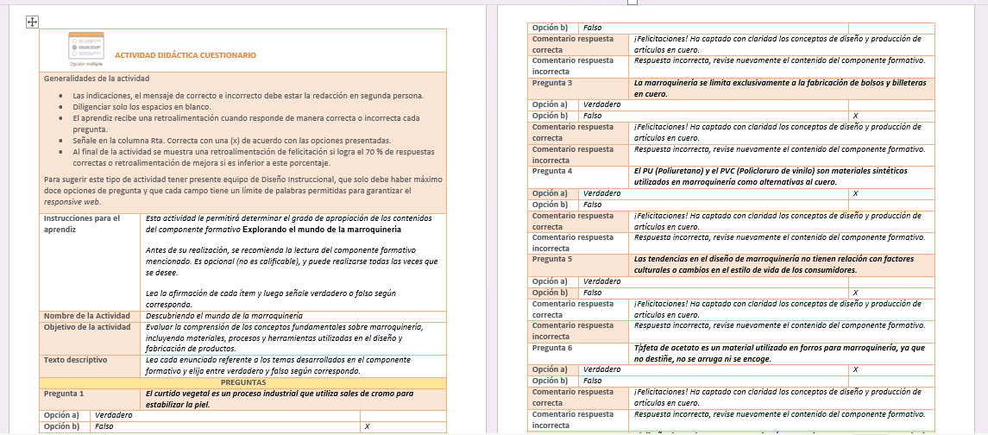

# **MATERIAL COMPLEMENTARIO**

|  |  |  |  |
| --- | --- | --- | --- |
| Tema | Referencia APA del Material | Tipo de material  (Video, capítulo de libro, artículo, otro) | Enlace del Recurso o  Archivo del documento o material |
| Tema 1: Tipos y Formas de Energía | (Es Ciencia, 2022) | Video | <https://www.youtube.com/watch?v=boJpgNIY54Y&ab_channel=EsCiencia> |
| Tema 2: Unidades de Medida de la Energía | (Academia Kaussal, 2023) | Video | <https://www.youtube.com/watch?v=s9TLe_T9ICY&ab_channel=AcademiaKaussal> |
| Tema 3: Conceptos Fundamentales de Eficiencia Energética | (Academia Kaussal, 2023) | Video | <https://www.youtube.com/watch?v=S5EQ8axnSmM&ab_channel=BUSLeagueH2020> |
| Tema 4: Identificación de Variables de Consumo Energético | (BUSLeague H2020, 2022) | Video | <https://www.youtube.com/watch?v=EJWx9Hndy5o&ab_channel=GeocienciasTincopa%28CienciasdelaTierra%29> |
| Tema 5: Procesos Consumidores de Energía | (Geociencias Tincopa (Ciencias de la Tierra), 2021) | Video | <https://www.youtube.com/watch?v=EJWx9Hndy5o&ab_channel=GeocienciasTincopa%28CienciasdelaTierra%29> |
| Tema 6: Caracterización del Consumo Energético | (David Alejandro Sifuentes Godoy, 2024) | Video | https://www.youtube.com/watch?v=UT8yR_e-4wo&ab_channel=DavidAlejandroSifuentesGodoy |

# **GLOSARIO**

| Término | Definición |
| --- | --- |
| Energía Primaria | Energía que se encuentra directamente en la naturaleza (combustibles fósiles, solar, eólica, etc.). |
| Energía Secundaria | Energía obtenida de la transformación de la energía primaria (electricidad, combustibles refinados). |
| Energía Convencional | Energía proveniente de fuentes limitadas (combustibles fósiles, nuclear). |
| Energía No Renovable | Sinónimo de Energía Convencional. |
| Energía Renovable | Energía proveniente de fuentes que se reponen naturalmente (solar, eólica, biomasa, geotérmica). |
| Combustibles Fósiles | Recursos energéticos como el petróleo, el gas natural y el carbón, formados a partir de materia orgánica fósil. |
| Energía Nuclear | Energía liberada por reacciones nucleares, como la fisión o la fusión. |
| Energía Hidroeléctrica | Energía obtenida del movimiento del agua. |
| Energía Solar | Energía proveniente de la radiación del sol. |
| Energía Eólica | Energía obtenida del viento. |
| Biomasa | Materia orgánica de origen vegetal o animal utilizada como fuente de energía. |
| Energía Geotérmica | Energía térmica proveniente del interior de la Tierra. |
| Sostenibilidad | Capacidad de satisfacer las necesidades del presente sin comprometer la capacidad de las futuras generaciones. |
| Joule (J) | Unidad básica de energía en el Sistema Internacional (SI). |
| Watt (W) | Unidad de potencia en el SI (energía por unidad de tiempo). |
| Kilowatt-hora (kWh) | Unidad común de energía eléctrica (1 kWh = 3.6 x 10^6 J). |
| BTU (British Thermal Unit) | Unidad de energía utilizada en algunos países, especialmente para medir el calor. |
| Termia (th) | Unidad de energía, a menudo utilizada para medir el consumo de gas. |
| Eficiencia Energética | Relación entre la energía obtenida y la energía suministrada a un sistema o proceso. |
| Gestión Energética | Proceso sistemático para optimizar el uso y el consumo de energía en una organización. |
| ISO (Organización Internacional de Normalización) | Organización que desarrolla normas internacionales. |
| ISO 50001 | Norma internacional para sistemas de gestión de la energía. |
| Variables de Consumo Energético | Factores que influyen en la cantidad de energía utilizada por una organización. |
| Proceso Consumidor de Energía | Actividad o conjunto de actividades dentro de una organización que utiliza energía. |
| Diagrama de Flujo de Energía | Representación visual del flujo de energía a través de un proceso. |
| Benchmarking (Energético) | Proceso de comparación del desempeño energético con otras entidades o períodos anteriores. |

# **REFERENCIAS BIBLIOGRÁFICAS**

* Banco Mundial. (2021). *The little green data book 2021*. Washington, DC: World Bank.
* Boyle, G. (2012). *Renewable energy: Power for a sustainable future* (3rd ed.). Oxford University Press.
* Brundtland, G. H. (Ed.). (1987). *Our common future: Report of the World Commission on Environment and Development*. Oxford University Press.
* Capehart, B. L., & Turner, W. C. (2020). *Energy management handbook* (9th ed.). CRC Press.
* Cooremans, C. (2012). Energy efficiency benchmarking in companies: State of the art and further research directions. *Applied Energy*, *93*, 372-381.
* Ferreira, V. S., Pinheiro, C., Brito, S., & Cardoso, J. L. (2012). Energy consumption characterization in industrial facilities: A review. *Energies*, *5*(12), 5433-5455.
* Harris, F. W., & McCaffer, R. (2013). *Modern construction management* (7th ed.). John Wiley & Sons.
* International Organization for Standardization (ISO). (2021). *ISO 50001: Energy management systems – Requirements with guidance for use*.
* Jefferson, J. W. (2019). *Fossil fuels*. Britannica Educational Publishing.
* Kolokotsa, D. (2011). Building energy consumption analysis. In *Energy efficiency and renewable energy in buildings* (pp. 1-28). Springer.
* Naciones Unidas. (2015). *Agenda 2030 para el Desarrollo Sostenible*.
* Saidur, R., Rahim, N. A., & Hasanuzzaman, M. (2010). A review on energy efficiency and energy saving in industrial sector. *Renewable and Sustainable Energy Reviews*, *14*(9), 2496-2509.
* Sovacool, B. K. (2021). *Energy transitions: Global and national perspectives* (2nd ed.). Routledge.
* Young, H. D., & Freedman, R. A. (2018). *University physics with modern physics* (15th ed.). Pearson.

# **CONTROL DEL DOCUMENTO**

|  |  |  |  |  |
| --- | --- | --- | --- | --- |
|  | Nombre | Cargo | Dependencia  *(Para el SENA indicar Regional y Centro de Formación)* | Fecha |
| Autor (es) | Gianmarco Serrano Cabarcas | Experto Temático Electricidad | Centro Agroturístico – Regional Santander | Abril 2025 |
|  |  |  |  |

# **CONTROL DE CAMBIOS**

|  |  |  |  |  |  |
| --- | --- | --- | --- | --- | --- |
|  | **Nombre** | **Cargo** | **Dependencia** | **Fecha** | **Razón del Cambio** |
| Autor (es) |  |  |  |  |  |